Администрация города Нижнего Новгорода
Департамент образования
Муниципальное автономное дошкольное образовательное учреждение
«Детский сад № 445»
603093. г. Нижний Новгород, Нижегородский район ул. Фруктовая, д. 11,
тел. (831) 434-75-23,434-78-74, факс (831) 434-73-38

Здоровьесберегающие технологии
в работе педагога-психолога
через опосредованное развитие высших психических функций
у дошкольников с ОВЗ

Составитель:
Педагог-психолог
Вагина Г.Г.

Оглавление
I. Пояснительная записка 3
II. Цель и задачи технологии 3
III. Здоровьесберегающие технологии в работе педагога-психолога 4
3.1.Средовая технология 4
3.1.1. Подход к планированию в логике средовой технологии 5
3.2. Кинезиологический подход в работе с дошкольниками с ОВЗ 8
3.3. Развитие высших психических функций 9
3.3.1. Коррекция высших психических функций у дошкольников с ОВЗ 11
IV. Отличительные особенности данной программы 12
4.1. Принципы построения программы 13
4.2. Виды, формы, методы и приемы работы 14
4.3. Срок воплощения программы и режим занятий 15
4.4. Примерная структурная схема занятия 16
4.5. Способы определения результативности 17
ПРИЛОЖЕНИЕ I. Перспективно-календарный план 20
ПРИЛОЖЕНИЕ III. Сотрудничество с семьями воспитанников 51
ПРИЛОЖЕНИЕ IV. Оборудование 51
ПРИЛОЖЕНИЕ V. Диагностика 52
ПРИЛОЖЕНИЕ VI. Глоссарий 73
ПРИЛОЖЕНИЕ VII. Методическое обеспечение программы 74

I. Пояснительная записка

Содержание и структура деятельности педагога-психолога представлена в рабочей программе по профессиональным психологическим направлениям профилактики, диагностики, коррекции, в процессе реализации образовательного процесса с дошкольниками с ОВЗ, родителями воспитанников и педагогами.
Рабочая программа предполагает психологическое сопровождение и развитие ребенка на протяжении всего посещения дошкольной организации.
Одним из условий реализации ООП ДО рассматривается поддержание и укрепление психического здоровья воспитанников, как одна из приоритетных задач развития ребенка-дошкольника.
Предметом деятельности педагога – психолога ДОУ выступает системно формируемое развитие психического здоровья ребенка.
Данная программа опирается на следующие нормативные документы:
Конвенция ООН о правах ребенка;
Конституция Российской Федерации от 12 декабря 1993 года;
Федеральный закон от 29.12.2012 №273-ФЗ «Об образовании в Российской Федерации»;
Приказ Минтруда от 24.07.2015 №514н «Об утверждении профессионального стандарта «Педагог-психолог (психолог в сфере образования)»»;
Приказ Минобрнауки от 17.10.2013 №1155 «Об утверждении федерального государственного образовательного стандарта дошкольного образования»;
Приказ Минобрнауки от 11.05.2016 №536 «Об утверждении особенностей режима рабочего времени и времени отдыха педагогических и иных работников организаций, осуществляющих образовательную деятельность»;
Инструктивное письмо Минобрнауки от 24.12. 2001 №29/1886-6 «Об использовании рабочего времени педагога-психолога образовательного учреждения»;
Должностная инструкция педагога-психолога;
«Санитарно-эпидемиологическими требованиями к устройству, содержанию и организации режима работы дошкольных образовательных организаций» (Постановление от 15 мая 2013 г. №26 г. Москва «Об утверждении СанПиН 2.4.1.3049-13»);
Устав ДОУ;

II. Цель и задачи технологии
Цель технологии:
Определение эффективности применения здоровьесберегающих технологий с детьми старшего дошкольного возраста с ОВЗ для улучшения межполушарного взаимодействия в развитии высших психических функций и познавательных процессов.
Задачи технологии:
Образовательные условия организации психолого-педагогической деятельности:
- создание условий для активизации познавательного интереса;
- создание условий для развития высших психических процессов, произвольной регуляции;
- для формирования умений и навыков в выполнении заданий по определенным правилам, в обдумывании, планировании, сопоставлении, соотнесения результата своих действий и т. д.)

Развивающие условия организации психолого-педагогической деятельности:
- для развития логического мышления ребёнка
- для развития межполушарных связей с помощью нейродинамической гимнастики, кинезиологических упражнений, Мемори игр и др.
- для развития мелкой моторики рук
- для развития памяти, внимания, мышления, зрительно-двигательной координации
- для формирования творческих возможностей личности

Воспитательные условия организации психолого-педагогической деятельности:
- для развития у детей интереса к получению знаний и умений (созерцание, сомнение, сообщение, совершенствование);
- для формирования умения работать в коллективе (сотрудничество, соревнование, соучастие);
- для воспитания настойчивости, терпения, способности к саморегуляции своих действий и самоконтроля (совершенствование, сохранение, соблюдение).

III. Здоровьесберегающие технологии в работе педагога-психолога

3.1.Средовая технология
«Организация среды с надлежащими значениями ниш есть производное средообразовательных действий субъекта управления. Действия со средой есть сущность опосредованного управления воспитательной системой ДОУ». (Мануйлов Ю.С., профессор Центра научных инвестиций, доктор педагогических наук, г. Нижний Новгород)
Целью и результатом деятельности воспитательной системы в нашем понимании является личность воспитанника, которая выступает в качестве «субъекта обладания ценностями той среды, в которую мы его включаем».
Средовой подход понимается нами как совокупность действий со средой, превращающих её в средства диагностики, проектирования и продуцирования воспитательного результата.
Личность - субъект обладания (иметь и уметь)
«Ключевым понятием подхода является "среда" в значении воспитательного средства. Функционально среду мы определяем как то, среди чего-(кого) пребывает субъект, посредством чего формируется его образ жизни, что опосредует его развитие и осредняет личность. Пребывать «среди» означает находиться рядом, наряду, между, в середине, в центре чего-либо. «Посредствовать» означает способствовать чему-либо: побуждать, помогать, позволять, порождать и т.д. «Опосредовать» означает влиять, преломлять что-либо и тем самым оздоравливать, обогащать, облагораживать, одушевлять и пр. "Осреднять" значит типизировать (что не идентично стандартизации и унификации личности)»
Средовой подход не может влиять на индивидуальность, он дополняет существующий.

3.1.1. Подход к планированию в логике средовой технологии
Как определить цель и задачи педагога?
Цель - основа планирования. Результат – это достижение цели.
Целью функционирования дошкольного учреждения как воспитательной системы является личность ребенка с индивидуально неповторимым и социально одобряемым образом мыслей, чувствований и действий, обеспечивающим физическое, умственное и нравственное развитие в соответствие с возможностями растущего человека и требованиями программы.
Среда - не только то, среди чего пребывает индивидуум, но и посредством чего опосредуется его развитие.
Функциональный аспект среды:
Среда рассматривается нами как:
- Посредствующая образу жизни (побуждает, порождает, поддерживает, помогает)
- Опосредующая развитие (обогащает, облагораживает, одушевляет, ограничивает, освобождает)
- Осредняющая (позволяет «иметь» и «уметь»)
Среда должна быть оздоравливающая, обучающая, одобряющая, обогащающая, обеспечивающая, определяющая, оберегающая, оценивающая, оснащающая, объединяющая, одухотворяющая, осведомляющая, ободряющая, … (слова на «о»)
Среда - не только то, среди чего пребывает индивидуум, но и посредством чего опосредуется его развитие.
По мнению Ю.С. Мануйлова, среда осредняет личность. «Богатая среда - обогащает, бедная - обедняет, свободная - освобождает, здоровая – оздоравливает». Среда как средство управления состоит из статических элементов - ниш и динамических стихий.
Статической характеристикой среды является Ниша
Мы поддерживаем идею гуманистической воспитательной системы, ориентированной на личностное развитие ребенка. В нашем представлении детский сад это "ниша", где должны господствовать взаимодействие детей, педагогов и родителей, заинтересованность друг в друге, творческий труд детей и взрослых.
Ниша – это пространство возможностей удовлетворения потребностей детей (что-то иметь и что-то уметь)
- Физическая (группа, кабинет специалиста, зал, здание…)
- Социальная (группа, семья, сообщество…)
- Духовно-культурная (произведения искусства, музыка…)

Возможности ниши:
Помогает созерцать, совершенствоваться, сосредотачиваться, созидать, соревноваться или сопротивляться, соперничать, сотрудничать….

- Т.е. Ниши предоставляют пространство возможностей
Возможности в логике средовой технологии связаны с понятием Трофика (питание). Мануйлов Ю.С., профессор Центра научных инвестиций, доктор педагогических наук, г. Нижний Новгород.
Для достижения цели к каждому занятию продумывается трофика (по возможности для всех анализаторов головного мозга):
- для ума, воображения, памяти
- для глаз
- для слуха
- для осязания, для тела, для мелкой и общей моторики
- для силы духа
- для воли (произвольности внимания)
- для чувств
Трофика бывает:
- Обходимая или необходимая
- Достаточная или недостаточная
- Богатая или бедная
Только тогда, когда задействованы все анализаторы происходит развитие:
Стихии (динамическая характеристика среды) – волна, поток, некое стремление, энергия, человеческое движение, импульс…
Образ жизни рассматривается нами как способ общения, способ познания, адаптации и др.
Образ жизни в логике средовой технологии это способы достижения цели (слова с префиксом «со»).

В организации занятий с дошкольниками наиболее используемыми способами достижения цели являются:
Способы достижения цели  (образ жизни) | Средства достижения цели
созерцание | сенсорный ряд материалов (разнообразные цвета, фактура, звуки...), пособий, музыки, художественного слова … используемых педагогом по данной теме
сочувствие, сопереживание | персонажи, товарищи в повседневной жизни и в специально организованных ситуациях
сосредоточение | обдумывани задачи, задания, решение проблемы…
сопоставление, соизмерение | мыслительные процессы в заданиях и ситуациях на развитие внимания, памяти, мышления, речи
совершенствование, созидание | выполнение самостоятельных и творческих заданий
соревнование | командный способ решения заданий
сохранение | сохранение здоровья в организованных условиях в соответствие с СанПиН, динамические паузы, пальчиковая гимнастика, нейроигры, нейроупражнения
соблюдение | правила поведения, игры, выполнения упражнений
сопротивление | отрицательным персонажам, плохим привычкам…
сотрудничество | организация работы в совместных заданиях
сосуществование | поведение в организованной и ситуативной среде среди других участников
сомнение | специально продуманные или спонтанные «провокационные» вопросы к детям для развития мыслительной деятельности и рефлексии по теме занятия
сообщение | информация педагога по теме

Самые важные способы в сенситивные периоды дошкольника это созерцание, соучастие, сочувствие и сопереживание.
Связываем трофику среды с образом жизни, поэтому среда должна быть средой сохранения (здоровья), соблюдения (правил, инструкций), сотрудничества, соучастия, сочувствия, сопереживания, совершенствования, соперничества… (слова на «со»).
Т.о., планируя свою работу, педагог продумывает обеспечение трофики, способов и средств достижения цели с учетом возрастных особенностей дошкольников. Внесение стихий интереса, игры, соревнования приносят ожидаемый успех в достижении целей.

3.2. Кинезиологический подход в работе с дошкольниками с ОВЗ
Период, когда кора полушарий головного мозга ребенка дошкольника еще не окончательно сформирована, является сензитивным (чувствительным) периодом для развития межполушарного взаимодействия. Осуществляя в дошкольном возрасте подход целенаправленного межполушарного взаимодействия, можно достигнуть улучшения работы нервной системы ребенка, более успешного освоения целевых ориентиров дошкольного образования.
У дошкольника ведущим является правое полушарие, отвечающее за наглядно-образное мышление в отличие от левого, отвечающего за логику. О готовности ребенка к школе можно судить по развитию его левого полушария. Каждый отдел головного мозга отвечает за определенные функции (зрительные, слуховые, осязательные, тактильные, кинестетические, мелкой моторики, двигательные, образные, речевые).
Чем сложнее взаимодействие ребенка со средой, тем более полно восприятие будет отражать особенности среды. Переработанные и объединенные сигналы возможно большего количества анализаторов дают более полную картину мира.
Без ясного представления как ребенок воспринимает и познает мир невозможно судить о задачах его обучения и развития.
«Успешность обучения детей во многом зависит от своевременного развития межполушарных связей». (А. Р. Лурия, Л. С. Цветкова, М. М. Кольцова и др.).
У дошкольника ведущим является правое полушарие, отвечающее за наглядно-образное мышление, в отличие от левого полушария, который отвечает за логику.
Каждый отдел головного мозга отвечает за определенные функции (зрительные, слуховые, мелкой моторики, осязательные, двигательные, образы, речь). Когда ребенку предоставляется возможность для включения всех анализаторов, происходит развитие. Объединенная совместная работа слуховых и двигательных разделов левого полушария мозга обеспечивает развитие членораздельной речи. Можно с уверенностью сказать, что движение развивает внимание. К деятельности органов чувств обязательно присоединяется деятельность мышления, посредством закрепления опыта, речью. Для передачи информации из одного полушария в другое и успешной координации работы мозга необходимо межполушарное взаимодействие, которое обрабатывает речевую, двигательную и сенсорную информацию.
Полноценный информационный обмен между правым и левым полушариями, каждое их которых познаёт внешний мир по-своему, не происходит при несогласованности межполушарного взаимодействия.
Основной причиной задержки психического развития, проблем в развитии психологических процессов познания и восприятия у дошкольников специалисты называют отсутствие синхронического взаимодействия или несформированность работы полушарий головного мозга.
К здоровьесберегающим технологиям относится кинезиология. При организации полноценной коррекционной работы с ребенком важным звеном является комплекс кинезиологических упражнений. Именно в возрасте с 5 до 7 лет с помощью систематического применения простых сенсомоторных упражнений на переключение и взаимодействие полушарий можно получить положительные результаты по совершенствованию сложных мыслительных процессов и коррекции проблем в области психического и физического здоровья.
Планируя развивающую работу, надо учитывать её направление от движений к мышлению, а не наоборот. Под двигательной активностью понимается активность общей и мелкой моторики (пальцы, глаза, речевой аппарат и т.д.), возможно выполняемой с музыкальным ритмическим сопровождением.
Работа педагога-психолога в ДОУ простраивается с учетом поведенческих трудностей (интеллектуальных, эмоциональных, мотивационно-личностных) развития ребенка дошкольника, выявленных на диагностике нарушений и из запроса родителей (законных представителей). Если ребенок с задержкой развития испытывает трудности в овладении программой обучения, или имеет некоторые проявления тревожности, нарушение коммуникации и поведения, педагог-психолог, решая вопросы планирования, произвольной саморегуляции и ряда операционных компонентов деятельности ребенка дошкольного возраста, может с успехом применять нейропсихологические игры и упражнения.
Технология подходит для использования как педагогами и психологами, так и родителями для самостоятельных общеразвивающих и коррекционных занятий с детьми от 5 лет.
Используя в своей работе нейроигры и нейроупражнения, включая двигательную активность и графические упражнения, предназначенные для активизации работы мозга, повышения его функциональности и пластичности, мы создаем условия для развития высших психических и моторных функций, межполушарного взаимодействия.
Предлагаемые детям задания направлены на развитие двигательных навыков, координацию, двуручную координацию, развитие зрительного анализатора, пространственной ориентировки, графических навыков, повышают скорость работы мозга, объем и качество получаемой и перерабатываемой информации из внешнего мира.
Мы можем предположить, что средовая технология с включением элементов кинезиологии как способов образа жизни (средств достижения цели воспитательной системы) обеспечивает здоровьесбережение ребенка дошкольника.

3.3. Развитие высших психических функций
Высшие психические функции (ВПФ) — это специфические психические функции человека: память, внимание, мышление, восприятие, воображение и речь.
Каждый человек, появляясь на свет, не просто ощущает и воспринимает реальную действительность органами чувств. О богатстве окружающего мира, его красках, запахах, звуках, температуре, фактуре, объеме, форме, величине и расстоянии ребенок узнает благодаря органам чувств. Ребенок все больше познает окружающий мир, изучая то, что знает о нем человечество.
У дошкольника ведущим является правое полушарие, отвечающее за наглядно-образное мышление в отличие от левого, отвечающего за логику. Каждый отдел головного мозга отвечает за определенные функции (зрительные, слуховые, осязательные, тактильные, кинестетические, мелкой моторики, двигательные, образные, речевые).
Ребенку должна быть предоставлена возможность для включения всех анализаторов. Только когда в работу включаются все анализаторы - происходит развитие.
Чем сложнее взаимодействие ребенка со средой, тем более полно восприятие будет отражать особенности среды. Переработанные и объединенные сигналы возможно большего количества анализаторов дают более полную картину мира.
Но для человека важно не только все время получать новые впечатления, а осмысленно воспринимать предметы, окружающие его. К деятельности органов чувств обязательно присоединяется деятельность мышления, посредством закрепления опыта, речью.
Человек должен иметь органы чувств и уметь ими пользоваться: слышать, видеть, осязать, проговаривать, переносить опыт в творческую и двигательную деятельность в соответствие с образами и ритмом.
Мы запоминаем предметы не изолированными друг от друга. Сами предметы связаны между собой. Так и следы от их воздействия соединены невидимыми дорожками от одного воспоминания к другому.
Ассоциации вызывают цепи воспоминаний и способствуют развитию памяти. Мысленно представляя предмет, мы не просто констатируем его присутствие, а обязательно рассказываем о нем, рассуждаем, это и есть логическое мышление.
Объединенная, совместная работа слуховых и двигательных отделов левого полушария головного мозга обеспечивает членораздельную речь. Речь играет особую роль в регуляции деятельности и психического состояния человека через общение с окружающим миром.
О готовности ребенка к школе можно судить по развитию его левого полушария.
Родители часто обращаются к педагогу-психологу и воспитателям с запросом развития внимания у ребенка. Но можно ли воспитать внимание у ребенка?
Людей, совсем лишённых внимания, не существует, так же как и людей совсем ничего не делающих. Дети в большинстве своём не могут сидеть без движения.
И. П. Павлов считал, что «любая мысль заканчивается движением». Без движения нет обучения! Не только тело, мозг тоже нуждается в постоянных тренировках.
«Найдите какое-нибудь дело, займитесь им, преодолейте первые трудности, а дальше дело поведет вас и ваше внимание…».
Можно с уверенностью сказать, что движение развивает внимание!
Воспитатели, специалисты и родители прекрасно знают, как трудно заинтересовать и поддержать интерес маленького ребенка учебной деятельностью и выучить с ним что-то. Ведущей игровой деятельности для этого не достаточно. Но если в сочетании с ней использовать наглядные образы, предоставить возможность для включения всех анализаторов, для развития зрительной памяти и образно-ассоциативного мышления, дело пойдет проще и быстрее. Это способствует успешности в разных сферах.
В нашей программе широко представлены игры на развитие внимания, памяти, мышления (загадки, задачи-шутки, головоломки, лабиринты), игры на развитие пространственных представлений, кинезиологические и нейропсихологические упражнения. Задания и упражнения предполагают вызвать интерес своим занимательным содержанием и динамической формой. То есть в данной программе кинезиологические упражнения используются для развития высших психических функций, координации движений, регуляции поведения.

3.3.1. Коррекция высших психических функций у дошкольников с ОВЗ

Дошкольный возраст является важнейшим периодом для психического и психомоторного развития детей. Именно в этот период формируются навыки, умения и качества, которые служат основой для полноценного развития ребенка и его школьного обучения. К сожалению, в настоящее время мы отмечаем у многих детей дошкольного возраста отклонения в здоровье, психическом, психомоторном и речевом развитии.
В последнее время много внимания стало уделяться проблеме обучения детей с ограниченными возможностями здоровья (ОВЗ). У детей с интеллектуальными нарушениями отмечаются проблемы с речевым развитием, нарушения в моторике, снижение внимания, работоспособности, недоразвитие познавательных процессов.
По мнению А. Л. Сиротюк, «традиционные общепринятые психолого– педагогические методы в процессе обучения и направленной коррекции в большинстве случаев, перестали давать видимые результаты». Тогда перед педагогами возникает задача найти нетрадиционные формы работы, направленные на процесс обучения и коррекции нарушений.
Наиболее частым проявлением отклонений у ребенка дошкольного возраста является задержка психического развития (ЗПР). Подобные нарушения характеризуются отставанием в развитии высших психических функций, двигательной сферы, эмоционально-волевой сферы, снижением у ребенка знаний и представлений об окружающем мире. Научные исследования, посвященные изучению особенностей развития детей с ЗПР, отмечают специфические особенности развития, которые затрудняют формирование психических процессов. (М.С. Певзнер, Т.А. Власова, Е.М. Мастюкова, К.С. Лебединская, И.И. Мамайчук, Е.А. Екжанова и др.)
Необходимость проведения специалистом коррекционной работы с дошкольниками с ЗПР обусловлена задержкой в развитии их высших психических функций (несовершенство этапа развития произвольности, неорганизованность, несовершенство предпосылок к учебной деятельности, неразвитость операций мышления и воображения), что было подтверждено результатами проведенного нами входящего (начало года) диагностического исследования дошкольников.

IV. Отличительные особенности данной программы

Программа направлена на развитие высших психических функций (ВПФ) в рамках коррекционной работы со старшими дошкольниками с ОВЗ.
В программе рассматривается возможность соединения различных подходов, сохраняющих и развивающих психическое и физическое здоровье ребенка дошкольного возраста с учетом его возрастных и индивидуальных особенностей.
Одним из средств решения коррекционной работы становятся здоровьесберегающие технологии (в нашей работе это средовая технология и кинезиология).
Кинезиологические упражнения в нашей технологии являются одним из простых, действенных и доступных методов коррекции проблем у детей с ОВЗ, их применение позволяет создать новые нейронные сети для улучшения межполушарного взаимодействия у детей. По мнению К. Ханнофорд, «именно двигательная активность «подкармливает» мозг информацией, идущей от окружающей среды, формируя, таким образом, понимание мира, и создает основу для развития новых интеллектуальных возможностей».
В нашей программе предлагается комплекс специальных сенсомоторных упражнений для развития межполушарного взаимодействия, как способа организации и достижения цели. Система дидактических нейроигр и нейропсихологических пособий способствует становлению многих психических процессов.
Материалы программы приобщают ребёнка к равитию не только моторики, речи, памяти, мышления, воображения, произвольности внимания, но и развитию эмоциональной сферы. Интеграция развивающих материалов будет способствовать достижению более эффективного результата в разных направлениях деятельности педагога-психолога.
Занятия педагога-психолога продумываются в логике средовой технологии. Для достижения целей педагог организует среду, как условие организации деятельности, продумывает средства, способы достижения целей, трофику и стихии (динамическое понятие среды). Способ достижения цели рассматривается нами на уровне образа жизни (способ бытия, быть «Я»). «Со»бытие - способ взаимодействия участников образовательного процесса.
Актуальность работы обусловлена необходимостью формирования познавательной активности методом межполушарного взаимодействия. Созданные условия организации работы через кинезиологические методы и приемы, направленные от движений к мышлению, позволяют формировать психические процессы и избегать трудности в обучении у детей с ОВЗ.
В основу нашего опыта взяты исследовательские материалы отечественных и зарубежных ученых: Бехтерева Н.П., Лурия А.Р., Леонтьева А.Н., Лейтеса А.Р., Семенович А.В., Сиротюк А.Л., О.А.Семеновой, Хомской Е.Д., Сеченова И.М., Анохина П.Н., Смит Кр., Шейфер Дж. Пол Деннисон с программой «Гимнастика мозга».
Форма реализации программы: регламентированная образовательная деятельность в рамках диагностической и коррекционной работы педагога-психолога.
В своей работе мы ориентируемся на то, что нет неинтересных занятий, есть скучные люди, которые не могут заинтересовать других.
Таким образом, комплекс из применяемых нами технологий имеет оздоровительную, здоровьесберегающую направленность, в итоге формируя у ребенка стойкую направленность на здоровый образ жизни и полноценное развитие.

4.1. Принципы построения программы
Принцип здоровьесберегающего обучения - обязывает продумывать условия (среда) для положительного результата достижения целей оздоровительной и обучающей работы в соответствие с возрастными и индивидуальными особенностями детей (средства и способы достижения целей для сохранения здоровья ребенка, обеспечение богатой и достаточной трофики для развития межполушарных связей, ВПФ). Поощрительная оценка ребенка позволяет поднимать результаты его действий.
Принцип развивающего обучения – заключается в применении активных форм и методов обучения, задействовании анализаторов зрения, обоняния, слуха, осязания, мелкой и крупной моторики, эмоций.
Принцип систематичности и последовательности предполагает взаимосвязь знаний, умений и навыков, активных форм и методов обучения.
Принцип закрепления умений и навыков – основан на многократных повторениях, в результате применения которых вырабатываются двигательные стереотипы.
Активное повторение, закрепление, направленное на осмысление и осознание изучаемого материала, позволяет крепко и надолго запомнить информацию. С привлечением дополнительных вопросов, жизненных ситуаций схожих с рассматриваемыми фактами, происходит подключение ассоциативной памяти и внимания.
Принцип коммуникативности направлен на воспитание у детей потребности в общении.
Принцип индивидуализации – подразумевает организацию среды, посредствующей (помогающей) образу жизни для здоровья, для души и тела, для развития индивидуальных личных качеств с учетом индивидуальных и возрастных особенностей ребенка
Принцип психологической комфортности – организация спокойной доброжелательной среды, при которой педагога верит в силы ребенка и поощряет веру ребенка в свои силы.
Принцип рефлексивности осуществляется в умении ребенка вместе с педагогом анализировать процесс достижения результата, и успешность преодоления трудностей.

4.2. Виды, формы, методы и приемы работы
В занятия включаются различные виды детской деятельности: познавательная, игровая, двигательная, коммуникативная, продуктивная.
Педагогом – психологом используется индивидуальная форма и работа малыми подгруппами.
Комплектация подгрупп и продолжительность занятий зависит от возрастной группы детей.
В процессе занятий педагогом-психологом используются различные приемы. В логике средовой технологии это способы организации жизнедеятельности и достижения цели (слова с префиксом «со»).
Целесообразной и подготовленной трофикой с продуманными способами образа жизни для достижения цели, являются:
- дидактические игры
- упражнения
- нейроигра, нейроупражнения, нейроритмика
- пальчиковая гимнастика
- мнемотаблицы
- мнемодорожки
- графомоторные дорожки
- Мемори игры
- ситуативный разговор
- беседа
- рассказ
- интегративная деятельность
- проблемная ситуация
- игры с песком
- Логико-Малыш

Сопоставление классических методов работы с детьми
и способов достижениея цели в средовой технологии

Классические методы работы с детьми | Способы достижения цели (образ жизни) | Трофика (питание)
Словесный | сообщение, сомнение | обучение, объяснение, беседа, диалог, рассказ, информация
Практический | совершенствование, созидание, сопоставление, соизмерение  соревнование  сосредоточение | упражнения, показ, анализ, синтез, логические задания, выполнение задания, творческая работа (красками, на песке, пластилином)
Наглядный | созерцание | картинки, альбомы, пособия, рисунки, плакаты, презентации, сенсорный материал, атрибутика для игр и упражнений, аудио, видео материалы
Проблемный | сомнение  соизмерение  сопоставление  совершенствование | проблемные ситуации, лабиринты, судоку, игры Мемори, Логико-Малыш
Игровой | сообщение  совершенствование, созидание, сопоставление, соизмерение  соревнование (по подгруппам)  сосредоточение  сохранение (здоровья)  соблюдение (правил) | мультимедийные дидактические игры, упражнения и пособия, презентации, игры для развития мелкой моторики, Мемори игры, нейродинамические гимнастика, игры и нейроритмика, блоки Дьенеша, ребусы, лабиринты, , логические задачи на развитие внимания, памяти, игры с песком, пластилином).
Информационно- компьютерные технологии | сообщение  совершенствование, созидание, сопоставление, соизмерение  соревнование (по подгруппам)  сосредоточение  сохранение (здоровья)  соблюдение (правил) | интерактивная доска, детский компьютер, развивающие игры, пособия, демонстрационный материал

4.3. Срок воплощения программы и режим занятий
Программа состоит из двух этапов, предполагает проведение занятий в первую и во вторую половину дня и рассчитана на 2 года обучения. Содержание этапов составлено с учетом возрастных особенностей и в соответствии СанПиН 1.2.3685-21 от 28.01.2021г. (требования к организации режима дня и учебных занятий).
Первый этап рассчитан на детей 5-6 лет (старшая группа), второй этап – на детей 6-7 лет (подготовительная группа).
Последовательность занятий и количество часов на каждую тему могут варьироваться в зависимости от индивидуальных особенностей детей и результатов наблюдений.
Занятия проводятся 1-2 раз в неделю (по договору с родителями/законными представителями).
Продолжительность занятий 25-30 минут. Продолжительность работы с интерактивным материалом 5-7 мин (как часть занятия).

4.4. Примерная структурная схема занятия
I этап.
    - Постановка цели, которая в итоге занятия станет результатом деятельности.
- Очень важным моментом становится организация среды - среди чего пребывает индивидуум? Среда, это то, отчего зависит деятельность и её результат. Функциональный аспект среды - не только то, среди чего пребывает ребенок, но и посредством чего опосредуется его развитие. («Средовой подход в воспитании» Мануйлов Ю.С., профессор Центра научных инвестиций, доктор педагогических наук, г. Нижний Новгород)
- Педагогом придается большое значение организации ниши (пространство возможностей для ребенка что-то «иметь» и что-то «уметь»), например дети могут выполнять занятия за столом, на ковре, у мольберта, магнитной доски, около песочного стола, около интерактивной доски и т.д.
- Продумывается трофика (питание): для созерцания, для ума, для души, памяти, речи, воли, для чувств…
- Для организации занятия специалистом обдумывается внесение стихий развивающего характера (стихии игры, интереса, творчества, поиска, преодоление трудностей…)

II этап. Деятельность ведущая к цели (Примерная структура занятия):

1 часть. Нейродинамическая гимнастика
Задачи: внесение стихии интереса к занятию, активизация процессов восприятия и мышления, развитие связной речи, мелкой и общей моторики.
2 часть. Основная часть
Задачи: развитие высших психических процессов (мышление, память, воображение, логика, произвольная саморегуляция) с помощью дидактического материала и развивающих игр, развитие умения осуществлять мыслительный анализ.
создание условий для становления функциональных систем в соответствии с онтогенезом, стимуляция познавательного и речевого развития, профилактика отклонений в психомоторном, сенсорном и когнитивном развитии.
3 часть. Кинезиологические игры и упражнения
Задачи: развитие межполушарного взаимодействия, развитие умения осуществлять зрительно-моторную координацию, мыслительный анализ.
Звенья коррекционной работы:
o подбор занимательного сенсомоторного материала, дидактических пособий и игр: тренажор Мемори, лабиринты, Логико-Малыш, судоку, логические задачи, графомоторные дорожки разнообразной тактильности (листы для работы двумя руками, карандашами или фламастерами, цветные пособия на основе (гладкой, из фетра, бархатной бумаги, кожи), с использованием тактильных материалов (фетра, бархатной бумаги, кожи, фольги, проволоки, лент, пряжи, пуговиц, звучащих предметов и т.д.)
o работа на магнитной доске
o игры на песчаном столике
o физкультминутки с кинезиологическими упражнениями, в том числе с балансиром
- кинезиологические игры и упражнения
- музыкальная нейроритмика (игры под ритмическую музыку с цветными стаканами, тарелочками и предметами, с использованием цветных дисков и ковриков, следов, камешков, звучащих предметов, классики)
- работа с песком (песочные столики)
- работа с пластилином, красками
- интерактивные развивающие игры (интерактивная доска, детский компьютер)
Физкультминутка – Кинезиологические упражнения, упражнения на развитие памяти (эйдетика).
4 часть. Рефлексия
На заключительном этапе деятельности положительное воздействие на эмоциональное состояние ребенка оказывает привлечение любимых мультипликационных и сказочных героев, примеры сюжетов из сказок.

4.5. Способы определения результативности
В системе диагностических процедур отводится время на сбор анамнестических сведений (анкета с уточнением основных этапов и особенностей развития ребенка) и на уточнение запроса родителей (законных представителей) в ходе общения.
Диагностическая встреча выявляет проблемы ребенка, помогает формулированию рекомендаций по их преодолению и построению индивидуального маршрута сопровождения.
Реализация маршрута должна быть запущена не только педагогом-психологом, но и обязательно поддерживаться воспитателями в группе и родителями в семье.
Для этого воспитатели и родители должны получить доступную для понимания информацию, рекомендации от специалиста.
Результативность программы мы отслеживаем в ходе проведения входящей (октябрь) и исходящей диагностики (апрель), с целью выявления уровня развития познавательных процессов: внимания, памяти, мышления, восприятия, речи. Ожидаемые результаты соотносятся с задачами и содержанием программы.
Благодаря выполнению кинезиологических упражнений у ребенка улучшится память, внимание, пространственные представления и, как результат, повысится уровень интеллектуальных способностей и активизация работы головного мозга (правого и левого полушарий).
С целью определения уровня развития мыслительных процессов у детей старшего дошкольного возраста в контрольном эксперименте нами были использованы методики: «Исследование уровня зрительного восприятия и памяти» (аналог теста Бернштейна), «Графический диктант» (разработана Д.Б. Элькониным), «Способность к целостному восприятию формы предметов», «Мыслительные операции обобщение» «Мыслительные операции сравнение» (аналог теста «Четвертый - лишний», С.Я.Рубинштейн), «Лабиринт» (разработана НИИ дошкольного воспитания АПН СССР), Лабиринт (аналог субтеста Векслера).
Количество набранных детьми баллов – показатель уровней сформированности мыслительных процессов (Приложение)
Применяя данную систему диагностики (имеет рекомендательный характер) мы можем оценить общий уровень развития познавательных процессов дошкольников.
Все результаты отображаются в сводной (сравнительной) таблице в начале и в конце года, что позволяет оценить уровень развития психических процессов (ВПФ) старших дошкольников.

Критерии оценки усвоения программы

Низкий уровень:
- не умеет справляться с заданиями на логические операции сравнение, обобщение, классификация, систематизация;
- не умеет устанавливать сходства и различия предметов, не всегда видит их существенные признаки;
- не умеет делать умозаключения;
- не объединяет предметы в группы, не распределяет их по группам, не оперирует обобщающими понятиями;
- умеет с помощью взрослого справляться с заданиями на деление целого на части и наоборот;
- не умеет находить закономерности в явлениях, не способен составить описательный рассказ о них;
- ребенок не имеет достаточный словарный запас;
- не ориентируется в пространстве и на листе бумаги;
- ребенок по большей части невнимателен, ненаблюдателен, не усидчив;
- не всегда умеет работать в паре, испытывает трудности при работе в подгруппах.

Средний уровень:
- имеет представление и умеет с помощью взрослого справляться с заданиями на логические операции сравнение, обобщение, классификация, систематизация;
- умеет мысленно устанавливать сходства и различия предметов, но не всегда видит все их существенные признаки;
- затрудняется самостоятельно делать умозаключения;
- умеет объединять предметы в группы, но испытывает трудности в самостоятельном распределении их по группам, не всегда оперирует обобщающими понятиями;
- умеет с небольшой помощью взрослого справляться с заданиями на деление целого на части и наоборот;
- не всегда умеет находить закономерности в явлениях, но способен составить описательный рассказ о них;
- ребенок имеет достаточный словарный запас;
- имеет представление о том, как ориентироваться в пространстве и на листе бумаги;
- ребенок по большей части внимателен, наблюдателен, но не усидчив;
- не всегда умеет работать в паре, испытывает трудности при работе в подгруппах.

Высокий уровень:
- умеет строить логические схемы основных логических операций;
- умеет при помощи суждений делать умозаключения;
- умеет мысленно устанавливать сходства и различия предметов по существенным признакам;
- умеет объединять и распределять предметы по группам;
- умеет свободно оперировать обобщающими понятиями;
- умеет находить закономерности, умеет их описывать;
- умеет ориентироваться в пространстве и на листе бумаги;
- имеет достаточно большой словарный запас, широкий спектр бытовых знаний, он наблюдателен, внимателен, заинтересован в результатах своей работы;
- имеет произвольность внимания соответственно возрастным особенностям;
- имеет навыки сотрудничества, соучастия.

ПРИЛОЖЕНИЕ I. Перспективно-календарный план

Старший дошкольный возраст
5-6 лет
Месяц | Неделя | Содержание занятий | Среда
Октябрь | 1-я | 1.Упражнение «Ладонь-кулак». Нейроритмическая игра «Ладошка, кулачок»  2. Графомоторные дорожки с сюжетом «Помоги машинкам приехать домой. Проведи линии по дорожкам двумя руками»  3. Игра на память и внимание «Найди 5 отличий».  4. Упражнение на обобщение и классификацию «Раскрась лишний предмет, назови предметы словом одним словом».  5. Нейроритмическая игра «Яблочко, червячок»  6. Лабиринт «Помоги мышонку добраться к сыру»  7. Составление фигур из треугольников и квадратов (Сложи фигуру по образцу). | Трофика  Пособия: графомоторные дорожки (разнофактурный материал)  Дид.игры, Лабиринт, геометрические фигуры, счетные палочки, листы с заданиями  Цветные и простые карандаши  Способы достижения цели  Созерцание, соучастие, сообщение, совершенствование, сочувствие, сохранение, соблюдение, сопоставление, соотнесение, сосредоточение, соизмерение
 | 2-я | 1. Упражнения «Зайка», «Цепочка», «Ладонь-кулак», «Яблочко, червячок»  2. Игра на память и внимание «Найди пару одинаковых предметов».  3. Графомоторные дорожки с сюжетом «Помоги котенку найти клубочки. Проведи линии по дорожкам двумя руками»  4. Кинезиологическая игра «Посмотри и выполни движение» (пособие с геометрическими фигурами)  5. Логико-Малыш «Что одинаково на ощупь?»  6. Составление фигур из геометрических фигур (по образцу)  7. Лабиринт «Помоги индюку добраться до зерна» | Трофика  Пособия: графомоторные дорожки (разнофактурный материал), карточки «Яблочко, червячок»  Дид.игры, Лабиринт, геометрические фигуры, счетные палочки, листы с заданиями  Цветные и простые карандаши  Способы достижения цели  Созерцание, соучастие, сообщение, совершенствование, сочувствие, сохранение, соблюдение, сопоставление, соотнесение, сосредоточение, соизмерение
 | 3-я | 1. Нейрогимнастика «Ладонь-кулак», «Кулак-ребро-ладонь», «Зайка», «Цепочка», «Яблочко, червячок» «Звездочки»: правой и левой рукой отдельно  2. Игра на память и внимание «Найди на картинке то, что назову».  3. Игра на соотнесение и сопоставление признаков «Логико-Малыш» «Что одинаково на вкус?».  4. Графомоторные дорожки с сюжетом «Помоги котенку найти свою маму. Проведи линии по дорожкам двумя руками»  5. Кинезиологическая игра «Выполни движение как на картинке» (пособие с геометрическими фигурами)  6. Лабиринт «Помоги корове добраться до сена» | Трофика  Пособия: «Звездочки», графомоторные дорожки (разнофактурный материал), карточки «Яблочко, червячок»  Дид.игры, Лабиринт, Логико-Малыш, геометрические фигуры, счетные палочки, листы с заданиями  Цветные и простые карандаши  Способы достижения цели  Созерцание, соучастие, сообщение, совершенствование, сочувствие, сохранение, соблюдение, сопоставление, соотнесение, сосредоточение, соизмерение
 | 4-я | 1. Нейрогимнастика «Ладонь-кулак», «Кулак-ребро-ладонь», «Звездочки»: правой и левой рукой отдельно  2. Мемори «Покажи одинаковые предметы двумя руками сразу» (материал разной фактурности)  3. Игра на память и внимание «Что перепутал художник».  4. Упражнение на память и внимание «Запомни и повтори слова».  5. Упражнение на сравнение «Найди такой же предмет».  6. Лабиринт «Помоги собачке добраться до косточки»  7. Игры с прищепками «Солнышко»  8. Графомоторные дорожки с сюжетом «Помоги енотам обойти воду. Проведи линии по дорожкам двумя руками» | Трофика  Пособия: «Звездочки», графомоторные дорожки (разнофактурный материал)  Дид.игры, Лабиринт, Логико-Малыш, Мемори, солнышко, прищепки, листы с заданиями  Цветные и простые карандаши  Способы достижения цели  Созерцание, соучастие, сообщение, совершенствование, сочувствие, сохранение, соблюдение, сопоставление, соотнесение, сосредоточение, соизмерение, соотнесение,  сосредоточение, соизмерение
Ноябрь | 1-я | 1. Упражнения «Ладонь-кулак», «Кулак-ребро-ладонь», «Яблочко, червячок» Нейрогимнастика «Звездочки»: правой и левой рукой отдельно и одновременно.  2. Мемори игры «Покажи пару животных двумя руками одновременно» (материал разной фактурности)  3. Игра на память и внимание «Вспомни и назови все, что ты видел на картинке».  4. Упражнение на память и внимание «Запомни слова».  5. Лабиринт «Помоги зайчику добраться до морковки»  6. Графомоторные дорожки с сюжетом «Помоги котенку найти клубочки. Проведи линии по дорожкам двумя руками» | Трофика  Пособия: «Звездочки», графомоторные дорожки (разнофактурный материал), карточки «Яблочко, червячок»  Дид.игры, Лабиринт, Мемори, листы с заданиями  Цветные и простые карандаши  Способы достижения цели  Созерцание, соучастие, сообщение, совершенствование, сочувствие, сохранение, соблюдение, сопоставление, соотнесение, сосредоточение, соизмерение
 | 2-я | 1. Упражнения «Ладонь-кулак», «Кулак-ребро-ладонь», Нейрогимнастика «Звездочки»: правой и левой рукой отдельно и одновременно  2. Графомоторные дорожки с сюжетом «Помоги птичкам прилететь на деревья. Проведи линии по дорожкам двумя руками»  3. Упражнение «Найди похожий предмет».  4. Упражнение на систематизацию «Продолжи ряд».  5. Лабиринт «Помоги космическому кораблю вернуться на землю»  6. Мемори игры «Покажи одинаковые геометрические фигуры двумя руками сразу» (фигуры из цветной бархатной бумаги, фетра) | Трофика  Пособия: «Звездочки», графомоторные дорожки (разнофактурный материал)  Дид.игры, Лабиринт, Мемори, листы с заданиями  Цветные и простые карандаши  Способы достижения цели  Созерцание, соучастие, сообщение, совершенствование, сочувствие, сохранение, соблюдение, сопоставление, соотнесение, сосредоточение, соизмерение
 | 3-я | 1. Нейрогимнастика «Ладонь-кулак», «Кулак-ребро-ладонь», «Жили-были зайчики», «Цветные кружочки»: правой и левой рукой отдельно  2. Мемори игра «Покажи пару машин двумя руками сразу» (разной фактурности)  3. Графомоторные дорожки с сюжетом «Помоги совам облететь все деревья. Проведи линии по дорожкам двумя руками»  4.Развитие памяти и внимания «Чудесный мешочек».  5. Развитие памяти и внимания «Чего не хватает на картинке?».  6. Упражнение на систематизацию «Размести фигурки в клеточках».  7. Лабиринт «Помоги обезьянке добраться до банана» | Трофика  Пособия: «Цветные кружочки», графомоторные дорожки (разнофактурный материал)  Дид.игры, Лабиринт, Мемори, листы с заданиями  Цветные и простые карандаши  Способы достижения цели  Созерцание, соучастие, сообщение, совершенствование, сочувствие, сохранение, соблюдение, сопоставление, соотнесение, сосредоточение, соизмерение
 | 4-я | 1. Нейроупражнения «Ладонь-кулак», «Кулак-ребро-ладонь», «Звездочки», «Цветные кружочки»: правой и  левой рукой отдельно; двумя руками одновременно  2. Мемори игры «Покажи пару насекомых двумя руками сразу» (разной фактурности)  3. Развитие памяти и внимания «Определи по запаху».  4. Графомоторные дорожки с сюжетом «Помоги медвежатам найти маму медведицу» (двумя руками)  5. Игра на память и внимание «Запомни и повтори».  6. Игра на смысловое соотнесение «Дорисуй».  7. Лабиринт «Помоги медвежонку добраться до малинки» | Трофика  Пособия: «Цветные кружочки», «Звездочки», графомоторные дорожки (разнофактурный материал);  апельсин, лук, банан, огурец, чеснок, груша (кусочки для отгадывания по запаху);  Дид.игры, Лабиринт, Мемори, мнемотаблицы; листы с заданиями;  Цветные и простые карандаши  Способы достижения цели  Созерцание, соучастие, сообщение, совершенствование, сочувствие, сохранение, соблюдение, сопоставление, соотнесение, сосредоточение, соизмерение
Декабрь | 1-я | Нейрогимнастика «Звездочки», «Цветные кружочки» (из цветной бумаги): правой и левой рукой отдельно; двумя руками одновременно  2. Развитие памяти и внимания «Дорисуй знаки в фигурах согласно образцу».  3. Развитие памяти и внимания «Делай как я».  4. Игра на смысловое соотнесение «Найди пару».  5. Лабиринт «Помоги ослику добраться до морковки»  6. Мемори игры «Геометрические фигуры. Найди одинаковые фигуры двумя руками сразу»» (из разнофактурного цветного картона)  7. Графомоторные дорожки с сюжетом «Помоги зайчатам найти маму зайчиху» (двумя руками) | Трофика  Пособия: «Цветные кружочки», «Звездочки», графомоторные дорожки (разнофактурный материал)  Дид.игры, Лабиринт, Мемори;  листы с заданиями  Цветные и простые карандаши  Способы достижения цели  Созерцание, соучастие, сообщение, совершенствование, сочувствие, сохранение, соблюдение, сопоставление, соотнесение, сосредоточение, соизмерение
 | 2-я | 1. Нейрогимнастика «Кулак-ребро-ладонь», «Жили-были зайчики», «Апельсин», «Яблочко, червячок» «Звездочки», «Цветные кружочки»: двумя руками одновременно  2. Мемори игры «Покажи на полянке пару цветов двумя руками одновременно» (разной фактурности)  3. Игра на память и внимание «Найди подходящий осколок» (Логико-Малыш).  4. Игра на память и внимание «Что изменилось?».  5. Игра на отрицание «Закрась все треугольники» и т. д.  6. Лабиринт «Помоги вертолету выбраться из лабиринта»  7. Графомоторные дорожки «Обведи линии двумя руками разными фломастерами» | Трофика  Пособия: «Цветные кружочки», «Звездочки», графомоторные дорожки (разнофактурный материал), карточки «Яблочко, червячок»  Дид.игры, Лабиринт, Мемори, Логико-Малыш;  листы с заданиями  Цветные и простые карандаши  Способы достижения цели  Созерцание, соучастие, сообщение, совершенствование, сочувствие, сохранение, соблюдение, сопоставление, соотнесение, сосредоточение, соизмерение
 | 3-я | 1. Кинезиологические упражнения на выбор ребенка, «Веселые платочки» (разнофактурные платочки), «Жили-были зайки», «Веселые апельсины», «Мячик-ежик» (с су-джоком).  2. Мемори игры «Найди пару бабочек двумя руками сразу» (разной фактурности)  3. Игра на память и внимание «Покажи двух одинаковых скоморохов».  4. Развитие памяти и внимания «Запомни и повтори».  5. Игра на отрицание «Положи в обруч все фигуры, но не треугольники» и т. д.  6. Лабиринт «Помоги белочке добраться до орешков»  7. Графомоторные дорожки с сюжетом «Помоги бельчатам добраться до дупла на дереве» (двумя руками) | Трофика  Пособия: «Цветные кружочки», мяч суд-жок, «Звездочки», графомоторные дорожки (разнофактурный материал), карточки «Яблочко, червячок»  Дид.игры, Лабиринт, Мемори, Логико-Малыш; Блоки Дьенеша  листы с заданиями  Цветные и простые карандаши  Способы достижения цели  Созерцание, соучастие, сообщение, совершенствование, сочувствие, сохранение, соблюдение, сопоставление, соотнесение, сосредоточение, соизмерение
 | 4-я | 1. Упражнения «Кулак-ребро-ладонь», «Жили-были зайчики», «Апельсин», «Яблочко, червячок», «Мячик-ежик» (с су-джоком).  «Веселые звездочки» (пищалки): правой и левой рукой отдельно; двумя руками одновременно  2. Игра на память и внимание «Запомни и назови по памяти».  3. Лабиринт «Помоги зайке добраться до корзины с капустой»  4. Игра на анализ, синтез «Найди выделенные фрагменты» (Логико-Малыш).  5. Игра на отрицание «Положи в обруч все фигуры, кроме кругов» (Блоки Дьенеша) и т. д.  6. Графомоторные дорожки «Обведи линии двумя руками разными фломастерами»  7. Графомоторные дорожки «Обведи линии двумя руками разными фломастерами» | Трофика  Пособия: «Цветные кружочки», мяч суд-жок, «Звездочки», графомоторные дорожки (разнофактурный материал), карточки «Яблочко, червячок»  Дид.игры, Лабиринт, Мемори, Логико-Малыш; Блоки Дьенеша, геометрические фигуры, обручи,  листы с заданиями  Цветные и простые карандаши, фломастеры  Способы достижения цели  Созерцание, соучастие, сообщение, совершенствование, сочувствие, сохранение, соблюдение, сопоставление, соотнесение, сосредоточение, соизмерение
Январь | 2-я | 1. Упражнения «Кулак-ребро-ладонь», «Жили-были зайчики», «Яблочко, червячок» «Мячик-ежик» (с су-джоком).  Нейрогимнастика «Полянка», «Цветные стаканчики»  2. Игра на память и внимание «Расскажи сказку по схемам».  3. Игра «Посмотри, запомни и нарисуй»  4. Игра на умозаключения «Найди закономерность».  5. Блоки Дьенеша: «Положи в обруч только большие красные фигуры» и т.д.  6. Лабиринт «Помоги зайке добраться до корзины»  7. Графомоторные дорожки с сюжетом «Зеленая дорожка» (двумя руками) | Трофика  Пособия: «Полянка», графомоторные дорожки (разнофактурный материал), мяч суд-жок, стаканчики  Дид.игры, Лабиринт, Логико-Малыш; Блоки Дьенеша, геометрические фигуры, обручи, знаки отрицания, листы с заданиями  Цветные и простые карандаши, фломастеры  Музыка «Китайская народная песенка Кукушечка»  Способы достижения цели  Созерцание, соучастие, сообщение, совершенствование, сочувствие, сохранение, соблюдение, сопоставление, соотнесение, сосредоточение, соизмерение
 | 3-я | 1. Кинезиологические упражнения на выбор ребенка, «Веселые апельсины», «Мячик-ежик» (с су-джоком), Нейроритмика «Стаканчики» (музыкальная игра).  Нейрогимнастика «Полянка»  2. Развитие памяти и внимания «Сравни две картинки».  3. Графомоторные дорожки с сюжетом «Синяя дорожка» (двумя руками)  4.Игра на память и внимание «Слушай внимательно-хлопай старательно!».  5. Игра на сопоставление «Найди, что сделано из такого же материала?» Логико-Малыш  6. Лабиринт со змеями  7. Графомоторные дорожки «Обведи линии двумя руками разными фломастерами» | Трофика  Пособия: «Полянка», графомоторные дорожки (разнофактурный материал)  Дид.игры, Лабиринт, Логико-Малыш; мяч суд-жок, Блоки Дьенеша, геометрические фигуры, обручи, знаки отрицания, листы с заданиями  Цветные и простые карандаши, фломастеры  Музыка «Китайская народная песенка Кукушечка»  Способы достижения цели  Созерцание, соучастие, сообщение, совершенствование, сочувствие, сохранение, соблюдение, сопоставление, соотнесение, сосредоточение, соизмерение
 | 4-я | 1. Кинезиологические упражнения на выбор ребенка, «Мячик-ежик» (с су-джоком),  2. «Стаканчики» (музыкальная игра).  Нейрогимнастика «Полянка» (цветной фетр): двумя руками  3.Развиваем память и внимание «Найди на картинке предметы».  4.Логические задачи «Блоки Дьенеша»  5. Задание на смекалку «В фигуре, состоящей из 5 квадратов, убери 3 палочки так чтобы осталось 3 таких же квадрата».  6. Графомоторные дорожки с сюжетом «Помоги медвежатам найти маму медведицу» (двумя руками)  7. Нейрогимнастика «Цветные квадраты» (цветные напольные квадраты для прыжков под музыку) | Трофика  Пособия: «Полянка», графомоторные дорожки (разнофактурный материал), цветные напольные квадраты, мяч суд-жок,  дид.игры, Лабиринт, Логико-Малыш; Блоки Дьенеша, геометрические фигуры, обручи, знаки отрицания, листы с заданиями, счетные палочки  Цветные и простые карандаши, фломастеры  Музыка «Китайская народная песенка Кукушечка»  Способы достижения цели  Созерцание, соучастие, сообщение, совершенствование, сочувствие, сохранение, соблюдение, сопоставление, соотнесение, сосредоточение, соизмерение
Февраль | 1-я | 1. Кинезиологические упражнения на выбор ребенка, «Стаканчики» (музыкальная игра).  2. Развиваем память и внимание «Обведи слоников».  3. Развиваем память и внимание «Запомни и назови».  4. Логические задачи «Кто живет дальше от белки? (ближе, ниже, выше, справа, слева, под, над…)»  5. «Блоки Дьенеша» (Задание на смекалку)  6. Лабиринт «Чей цыпленок?»  7. Графомоторные дорожки с сюжетом «Красная дорожка» (двумя руками)  Графомоторные дорожки «Обведи линии двумя руками разными фломастерами» | Трофика  Пособия: «Полянка», графомоторные дорожки (разнофактурный материал), цветные напольные квадраты, мяч суд-жок,  дид.игры, Лабиринт, Логико-Малыш; Блоки Дьенеша, геометрические фигуры, обручи, знаки отрицания, листы с заданиями, счетные палочки  Цветные и простые карандаши, фломастеры  Музыка «Китайская народная песенка Кукушечка»  Способы достижения цели  Созерцание, соучастие, сообщение, совершенствование, сочувствие, сохранение, соблюдение, сопоставление, соотнесение, сосредоточение, соизмерение
 | 2-я | 1.Упражнения «Кулак-ребро-ладонь», «Жили-были зайчики», «Апельсин», «Мячик-ежик» (с су-джоком), «Стаканчики» (музыкальная игра).  Нейрогимнастика «Полянка» (цветной картон разной фактурности)  Нейроритмика «Цветные квадраты»  2. Развиваем память и внимание «Найди правильную тень елочки с белками».  3. Логико-Малыш «Что похоже и не похоже?»  4. Анализ и синтез «Сколько геометрических фигур?».  5. Лабиринт «Найди дорогу быстрее пиратов»  6. Графомоторные дорожки «Оранжевая дорожка» (двумя руками)  Графомоторные дорожки «Обведи линии двумя руками разными фломастерами» | Трофика  Пособия: «Полянка», графомоторные дорожки (разнофактурный материал), цветные напольные квадраты, мяч суд-жок,  дид.игры, Лабиринт, Логико-Малыш; Блоки Дьенеша, геометрические фигуры, обручи, знаки отрицания, листы с заданиями, цветные стаканчики  Цветные и простые карандаши, фломастеры  Музыка «Китайская народная песенка Кукушечка»  Способы достижения цели  Созерцание, соучастие, сообщение, совершенствование, сочувствие, сохранение, соблюдение, сопоставление, соотнесение, сосредоточение, соизмерение
 | 3-я | 1.Упражнения «Жили-были зайки», «Апельсины», «Стаканчики» (музыкальная игра).  Нейрогимнастика «Веселая прогулка»: двумя руками одновременно  2. Развиваем память и внимание «Слушай и запоминай»,  «Волшебный ряд».  4. Игра на анализ и синтез предметов сложной формы «Сколько геометрических фигур?».  5. Логико-Малыш «Каким было, каким стало?»  6.Лабиринт «Помоги зайке добраться до корзины»  7. Графомоторные дорожки с сюжетом «Оранжевая дорожка» (двумя руками)  Графомоторные дорожки «Обведи линии двумя руками разными фломастерами» | Трофика  Пособия: «Полянка», графомоторные дорожки (разнофактурный материал), цветные стаканчики, мяч суд-жок,  дид.игры, Лабиринт, Логико-Малыш; Блоки геометрические фигуры, обручи, знаки отрицания, листы с заданиями, счетные палочки, Логико-Малыш  Цветные и простые карандаши, фломастеры  Музыка «Китайская народная песенка Кукушечка»  Способы достижения цели  Созерцание, соучастие, сообщение, совершенствование, сочувствие, сохранение, соблюдение, сопоставление, соотнесение, сосредоточение, соизмерение
 | 4-я | 1. Кинезиологические упражнения на выбор ребенка, «Жили-были зайчики», «Апельсины», «Мячик-ежик» (с су-джоком), «Стаканчики» (музыкальная игра).  Нейрогимнастика «Веселая прогулка» (цветная бумага): двумя руками одновременно  2. Логико-Малыш «Подбери пары предметов»  3. Развиваем память и внимание «Раскрась картинку согласно обозначениям», «Запомни и назови»  4. Лабиринт «Найди выход»  5. Графомоторные дорожки с сюжетом «Выбери дорожку по желанию» (двумя руками)  Графомоторные дорожки «Обведи дорожки простым карандашом или фломастерами» | Трофика  Пособия: «Полянка», графомоторные дорожки (разнофактурный материал), цветные напольные квадраты, мяч суд-жок,  дид.игры, Лабиринт, Логико-Малыш  геометрические фигуры, обручи, знаки отрицания, листы с заданиями, счетные палочки  Цветные и простые карандаши, фломастеры  Музыка «Китайская народная песенка Кукушечка»  Способы достижения цели  Созерцание, соучастие, сообщение, совершенствование, сочувствие, сохранение, соблюдение, сопоставление, соотнесение, сосредоточение, соизмерение
Март | 1-я | 1. Упражнения «Кулак-ребро-ладонь», «Жили-были зайчики», «Апельсины», «Яблочко-червячок», Нейроритмика «Стаканчики» (с усложнениями).  Нейрогимнастика «Веселая прогулка» (цветная бумага)  2. Логико-Малыш «Что одинаково по цвету?»  3. Игра на анализ и синтез предметов сложной формы «Сколько геометрических фигур?».  4. Лабиринт «Как попасть домой?»  5. Развиваем память и внимание «Раскрась картинку согласно обозначениям».  6. Графомоторные дорожки с сюжетом «Выбери дорожку по желанию» (двумя руками)  Графомоторные дорожки «Обведи дорожки каким хочешь карандашом» | Трофика  Пособия: «Веселая прогулка», графомоторные дорожки (разнофактурный материал), цветные напольные квадраты, мяч суд-жок, дид.игры, Лабиринт,  Логико-Малыш; Блоки Дьенеша, геометрические фигуры, обручи, знаки отрицания, листы с заданиямиЦветные и простые карандаши  Музыка «Китайская народная песенка Кукушечка»  Способы достижения цели  Созерцание, соучастие, сообщение, совершенствование, сочувствие, сохранение, соблюдение, сопоставление, соотнесение, сосредоточение, соизмерение
 | 2-я | 1.Упражнения с платочком, «Кулак-ребро-ладонь», «Жили-были зайчики», «Прогулка по следам», Нейроритмика «Стаканчики» (музыкальная игра).  Нейрогимнастика «Веселая прогулка» (цветная бумага)  2. Развиваем память и внимание «Разложи предметы по признакам».  3. «Что изменилось?».  4. Игра на анализ и синтез предметов сложной формы «Разложи правильно геометрические фигуры».  5. Игра «Танграм» (ознакомление).  6.Лабиринт «Чей хвост?»  7. Графомоторные дорожки с сюжетом «Выбери дорожку по желанию» (двумя руками)  Графомоторные дорожки «Обведи дорожки каким хочешь карандашом» | Трофика  Пособия: «Полянка», графомоторные дорожки (разнофактурный материал), цветные напольные квадраты, мяч суд-жок,  дид.игры, Лабиринт, Танграм; Блоки Дьенеша, геометрические фигуры, обручи, знаки отрицания, листы с заданиями,  Цветные и простые карандаши, фломастеры  Способы достижения цели  Созерцание, соучастие, сообщение, совершенствование, сочувствие, сохранение, соблюдение, сопоставление, соотнесение, сосредоточение, соизмерение
 | 3-я | 1. Упражнения с платочком, «Кулак-ребро-ладонь», «Жили-были зайчики», «Прогулка по следам»,  Нейрогимнастика «Полянка» (цветной картон разной фактурности)  Нейрогимнастика «Веселая прогулка» (цветная бумага)  2. Игра «Рассмотри картинку и ответь на вопросы».  3. Логико-Малыш «Что больше, что меньше?»  4. Игра на поиск недостающей фигуры «Дорисуй».  5. Игра «Танграм» (ознакомление).  6.Лабиринт «Как ежику попасть к корзине с грибами?»  7. Графомоторные дорожки с сюжетом «Проведи линии двумя руками»  Графомоторные дорожки «Обведи дорожки каким хочешь карандашом» | Трофика  Пособия: «Полянка», «Веселая прогулка», графомоторные дорожки (разнофактурный материал), цветные напольные квадраты, мяч суд-жок,  дид.игры, Лабиринт, Блоки Дьенеша, геометрические фигуры, обручи, знаки отрицания, листы с заданиями, Логико-Малыш  Цветные и простые карандаши, фломастеры  Способы достижения цели  Созерцание, соучастие, сообщение, совершенствование, сочувствие, сохранение, соблюдение, сопоставление, соотнесение, сосредоточение, соизмерение
 | 4-я | 1. Кинезиологические упражнения на выбор ребенка,  2.Нейрогимнастика «Радуга, цветы и курочки» (цветной фетр, цветы, пуговки, ленты для плетения косички, веревочка)  3. Логико-Малыш» «Сравни, что шире, что уже?».  4. Развиваем память и внимание Развиваем память и внимание «Запомни пары слов».  5. Игра на поиск недостающей фигуры «Дорисуй».  6. Игра «Танграм» (Зайчик).  Лабиринт «Найди выход за 5 секунд»  7.Графомоторные дорожки с сюжетом «Выбери дорожку по желанию» (двумя руками)  Графомоторные дорожки «Обведи дорожки простым карандашом или фломастерами» | Трофика  Пособия: «Радуга, цветы и курочки», графомоторные дорожки (разнофактурный материал), цветные стаканчики, мяч суд-жок,  дид.игры, Лабиринт, Логико-Малыш; Блоки Дьенеша, геометрические фигуры, обручи, знаки отрицания, листы с заданиями,  Цветные и простые карандаши, фломастеры  Музыка «Китайская народная песенка Кукушечка»  Способы достижения цели  Созерцание, соучастие, сообщение, совершенствование, сочувствие, сохранение, соблюдение, сопоставление, соотнесение, сосредоточение, соизмерение
Апрель | 1-я | 1. Нейроритмическая игра «Стаканчики» (музыкальная игра)  Нейрогимнастика «Радуга, цветы и курочки» (цветной фетр, цветы, пуговки, ленты для плетения косички, веревочка)  2. Игра на память и внимание «Чудесный мешочек».  3. Игра на память и внимание «Составь разрезанную картинку»  4. И/у на поиск недостающей фигуры «Дорисуй».  5. Блоки Дьенеша «Помоги Рыбаку».  6. Лабиринт «Как инопланетянину попасть домой?»  7. Графомоторные дорожки с сюжетом «Выбери дорожку по желанию» (двумя руками)  Графомоторные дорожки «Проведи дорожку каким хочешь карандашом» | Трофика  Пособия: «Радуга, цветы и курочки», графомоторные дорожки (разнофактурный материал), цветные стаканчики, мяч суд-жок,  дид.игры, Лабиринт, Логико-Малыш; Блоки Дьенеша, геометрические фигуры, обручи, знаки отрицания, листы с заданиями,  Цветные и простые карандаши, фломастеры  Музыка «Китайская народная песенка Кукушечка»  Способы достижения цели  Созерцание, соучастие, сообщение, совершенствование, сочувствие, сохранение, соблюдение, сопоставление, соотнесение, сосредоточение, соизмерение
 | 2-я | 1.Упражнения «Жили-были зайчики», «Апельсин», «Мячик-ежик» (с су-джоком), «Дружба», «Кулак-ребро-ладонь», «Цепочки»,  Нейроритмика «Цветные следы»  2. Логико-Малыш «Кто старше, кто младше?»  3. Игра на память и внимание «Выложи фигуры верно».  4. Игра на поиск недостающей фигуры «Дорисуй».  5. Блоки Дьенеша  6. Лабиринт «Найди дорогу избушки» | Трофика  Пособия: напольные квадраты «Цветные следы», графомоторные дорожки (разнофактурный материал), мяч суд-жок, Логико-Малыш, дид.игры, Блоки Дьенеша,  геометрические фигуры, обручи, знаки отрицания, листы с заданиями  Карандаши, фломастеры  Музыка «Китайская народная песенка Кукушечка»  Способы достижения цели  Созерцание, соучастие, сообщение, совершенствование, сочувствие, сохранение, соблюдение, сопоставление, соотнесение, сосредоточение, соизмерение
 | 3-я | 1. Упражнения «Жили-были зайчики», «Апельсин», «Мячик-ежик» (с су-джоком), «Дружба», «Цепочки», 1.Упражнения «Кулак-ребро-ладонь», «Апельсин», «Цепочки», «Стаканчики» (музыкальная игра), «Цепочки».  Нейрогимнастика «Цветные квадраты» (радуга, цветы, курочки) (цветной фетр, веревочка)  2. Зрительно-моторный гнозис «Выложи фигуры верно»,  «Обведи точно»  3. Игра на поиск недостающей фигуры «Дорисуй».  4. Блоки Дьенеша «С двумя обручами».  5. Графомоторные дорожки «Обведи линии двумя руками разными фломастерами»  6. Логико-Малыш «Что длиннее, что короче?» | Трофика  Пособия: напольные квадраты «Цветные квадраты», графомоторные дорожки (разнофактурный материал), цветные стаканчики, мяч суд-жок,  дид.игры, Блоки Дьенеша, геометрические фигуры, обручи, знаки отрицания, листы с заданиями, Логико-Малыш  Цветные и простые карандаши, фломастеры  Музыка «Китайская народная песенка Кукушечка»  Способы достижения цели  Созерцание, соучастие, сообщение, совершенствование, сочувствие, сохранение, соблюдение, сопоставление, соотнесение, сосредоточение, соизмерение
 | 4-я | 1. Упражнения «Жили-были зайчики», «Апельсин», «Мячик-ежик» (с су-джоком), «Дружба», «Цепочки», 2..Упражнения «Кулак-ребро-ладонь», «Апельсин», «Цепочки», «Стаканчики» (музыкальная игра), «Цепочки».  Нейрогимнастика «Цветные следы»  Нейрогимнастика «Веселая прогулка» (радуга, цветы, курочки) (цветной фетр, веревочка)  2. Игра на память и внимание «Раскрась картинку согласно обозначениям».  3. Игра на поиск недостающей фигуры «Дорисуй».  4. Блоки Дьенеша «Волшебное дерево».  5. Логико-Малыш «Помоги гномику вставить осколок на место» | Трофика  Пособия: напольные квадраты «Цветные следы», графомоторные дорожки (разнофактурный материал), цветные стаканчики, мяч суд-жок, Логико-Малыш  дид.игры, Блоки Дьенеша, геометрические фигуры, обручи, знаки отрицания, листы с заданиями, счетные палочки  Цветные и простые карандаши, фломастеры  Музыка «Китайская народная песенка Кукушечка»  Способы достижения цели  Созерцание, соучастие, сообщение, совершенствование, сочувствие, сохранение, соблюдение, сопоставление, соотнесение, сосредоточение, соизмерение
Май | 2-я | 1. Нейродинамическая гимнастика по желанию детей.  2. Диагностика | Диагностические рабочие листы, простые и цветные карандаши
 | 3-я | 1. Нейродинамическая гимнастика по желанию детей.  2. Диагностика | Диагностические рабочие листы, простые и цветные карандаши
 | 4-я | 1. Нейродинамическая гимнастика по желанию детей.  2. Диагностика | Диагностические рабочие листы, простые и цветные карандаши

Подготовительная группа (6-7 лет)
Месяц | Неделя | Содержание занятий | Среда
Октябрь | 1-я | 1.Кинезиологическое упражнение «Зайчик-кольцо» «Цапля», «Очки», «Ладонь, ребро, кулак»  2.Нейрогимнастика «Веселая прогулка» (радуга, цветы, курочки) (Упражнения проводятся поочередно и совместно двумя руками)  3. Игра на развитие произвольного внимания «Выкладывание из палочек»  4. Логика «Четвертый лишний».  5. Игра на развитие зрительно-двигательной координации: Лабиринт «Помоги зайкам добраться до морковки»  6. Блоки Дьенеша «Разложи геометрические фигуры по обручам» | Трофика  Кинезиологическое пособие «Веселая прогулка» (с разнофактурным сенсорным материалом)  Дид.игры, Лабиринт, Блоки Дьенеша, обручи, геометрические фигуры, схемы  Цветные и простые карандаши  Способы достижения цели  Созерцание, соучастие, сообщение, совершенствование, сопереживание, сочувствие, сохранение, соблюдение, сопоставление, соотнесение, сосредоточение, соизмерение
 | 2-я | 1. Кинезиологическое упражнение «Зайчик-кольцо», «Очки», «Левая и правая».  Нейрогимнастика «Веселая прогулка» (радуга, цветы, курочки) (цветной фетр, веревочка)  2.Игра на развитие произвольного внимания «Выкладывание из палочек»  3. «Найди отличия».  4. Игра на развитие зрительно-двигательной координации: Лабиринт «Помоги зайкам добраться до капусты»  5. Логико-Малыш «Найди пары кружек»  6. Мемори игры «Найди одинаковые геометрические фигуры двумя руками сразу» (из цветной бархатной бумаги, фетра, гофрированного картона) | Трофика  Пособие «Веселая прогулка» (с разнофактурным сенсорным материалом)  Дид.игры, Лабиринт, Мемори (сенсорный материал), Логико-Малыш  Блоки Дьенеша, обручи, геометрические фигуры, схемы, счетные палочки  Цветные и простые карандаши  Цветные счетные палочки  Способы достижения цели  Созерцание, соучастие, сообщение, совершенствование, сопереживание, сочувствие, сохранение, соблюдение, сопоставление, соотнесение, сосредоточение, соизмерение
 | 3-я | 1. Кинезиологическое упражнение «Зайчик-кольцо», «Щелчки», «Очки»  2.Нейрогимнастика «Веселая прогулка» (радуга, цветы, курочки)  Нейроритмическая игра «Ладошка, кулачок»  Мемори игры «Найди одинаковые геометрические фигуры двумя руками сразу» (разной фактурности и цвета)  2.Игра на развитие произвольного внимания «Выкладывание из палочек»  3. Логико-Малыш. «Найди отличия».  4. Игра на развитие зрительно-двигательной координации «Лабиринт «Помоги мышке добраться до норки»  5. Блоки Дьенеша. | Трофика  Пособие «Веселая прогулка» (с сенсорным материалом)  Дид.игры, Лабиринт, Мемори (сенсорный материал), Логико-Малыш  Блоки Дьенеша, обручи, геометрические фигуры, схемы  Цветные и простые карандаши  Цветные счетные палочки  Способы достижения цели  Созерцание, соучастие, сообщение, совершенствование, сопереживание, сочувствие, сохранение, соблюдение, сопоставление, соотнесение, сосредоточение, соизмерение
 | 4-я | 1.Нейроупражнения «Пальчики», «Зайчик-кольцо», «Щелчки», «Очки», «Веселая прогулка» (попеременно и вместе двумя руками)  2.Нейроритмическая игра «Ладошка, кулачок»  3.Мемори игры «Найди одинаковые геометрические фигуры двумя руками сразу»  4. Игра на развитие произвольного внимания «Выкладывание из палочек» (усложнение)  5. Логика «Четвертый лишний»  6. Лабиринт «Помоги инопланетянам добраться до своей планеты»  7. Развитие зрительного гнозиса «Путаница 1» | Трофика  Пособие «Веселая прогулка» (с сенсорным материалом: цветная, бархатная бумага, фетр, пуговки, проволока, ленты, веревочка, пробки)  Дид.игры, Лабиринт, Мемори (сенсорный материал), Блоки Дьенеша, обручи, геометрические фигуры, схемы  Печатные листы для заданий  Цветные и простые карандаши  Цветные счетные палочки  Способы достижения цели  Созерцание, соучастие, сообщение, совершенствование, сопереживание, сочувствие, сохранение, соблюдение, сопоставление, соотнесение, сосредоточение, соизмерение
Ноябрь | 1-я | 1.Кинезиологические упражнения «Стол», «Стул» «Гармошка», «Грабли», «Найди одинаковые фигуры двумя руками сразу»  2. Нейрогимнастика «Кружочки» (все упражнения  выполняются попеременно и вместе двумя руками)  3.Игра на развитие произвольного внимания «Выкладывание из палочек»  4.Мемори игры «Геометрические фигуры»  (из разнофактурного цветного материала)  5. Логика. Найди отличия.  6.Нейроритмические игры «Ладошка, кулачок», «Яблочко, червячок»  7.Игра на развитие зрительно-двигательной координации Лабиринт «Помоги коровке добраться до сена».  8. Логико-Малыш (Времена года) | Трофика  Пособие «Кружочки» (с сенсорным материалом)  Дид.игры, Лабиринт  Блоки Дьенеша, обручи, геометрические фигуры, схемы  Пособие «Найди отличия», Логико-Малыш  Цветные и простые карандаши  Цветные счетные палочки  Способы достижения цели  Созерцание, соучастие, сообщение, совершенствование, сопереживание, сочувствие, сохранение, соблюдение, сопоставление, соотнесение, сосредоточение, соизмерение
 | 2-я | 1. Кинезиологическое упражнение «Стол», «Стул»  «Гармошка», «Грабли» «Ладошка, кулачок», «Яблочко, червячок» (музыкальное сопровождение)  2. Нейрогимнастика «Кружочки»  3. Игра на развитие произвольного внимания «Найди пять отличий»  4. «Блоки Дьенеша».  5. Кинезиологическая игра «Кто больше мячей соберет в корзину» (двумя ногами)  6 Игра на развитие зрительно-двигательной координации «Лабиринт «Помоги котенку добраться до мамы»  7. Логико-Малыш «Чья рубашка?» | Трофика  Пособие «Кружочки» (с сенсорным материалом: цветная, бархатная бумага, фетр)  Дид.игры, Лабиринт, Блоки Дьенеша,  обручи, геометрические фигуры, схемы  Пособие «Найди отличия», Логико-Малыш  простые карандаши, музыка  Способы достижения цели  Созерцание, соучастие, сообщение, совершенствование, сопереживание, сочувствие, сохранение, соблюдение, сопоставление, соотнесение, сосредоточение, соизмерение
 | 3-я | 1.Кинезиологическое упражнение «Стол», «Стул»  «Гармошка», «Грабли»  2.Мемори игры «Геометрические фигуры. Найди одинаковые фигуры двумя руками сразу»  3.Графомоторные дорожки (двумя руками одновременно карандашами или фломастерами)  4. Игра на развитие произвольного внимания «Рыба, птица, зверь»  5. Логико-Малыш «Найди пару носочков»  6.Кинезиологическая игра «Кто больше мячей соберет в корзину» (двумя ногами)  7. Лабиринт «Помоги кошке добраться до котят»  8. Упражнения для развития зрительного гнозиса «Путаница 2» | Трофика  Дид.игры, Лабиринт, Блоки Дьенеша, обручи,  геометрические фигуры, схемы, Логико-Малыш, Мемори (из разнофактурного цветного картона)  Пособие «Найди отличия», Бланки с заданиями  Цветные и простые карандаши, фломастеры  Корзины, мячики, обручи  Способы достижения цели  Созерцание, соучастие, сообщение, совершенствование, сопереживание, сочувствие, сохранение, соблюдение, сопоставление, соотнесение, сосредоточение, соизмерение
 | 4-я | 1.Кинезиологическое упражнение «Стол», «Стул»,  «Гармошка», «Грабли»  2.Мемори игры «Найди пару цветов двумя руками сразу» (разной фактурности)  3. Нейроритмическая игра «Ладошка, кулачок», «Яблочко, червячок» (под музыку)  4. Логико-Малыш «Покажи пары кружек: грязная, чистая»  5. Кинезиологическая игра «Кто больше мячей соберет в корзину» (двумя ногами)  6. Графомоторные дорожки  7. Игра на развитие зрительно-двигательной координации «Палочки-моталочки».  8. Упражнения для развития зрительного гнозиса «Путаница 3» | Трофика  Пособие «Мемори» (с сенсорным материалом: цветная, бархатная бумага, фетр)  Дид.игры, графомоторные дорожки , Логико-Малыш, обручи, геометрические фигуры,  схемы, Рабочие листы с заданиями  Пособие «Найди 5 отличий», Корзины, мячики, обручи  простые и цветные карандаши,  музыка  Способы достижения цели  Созерцание, соучастие, сообщение, совершенствование, сопереживание, сочувствие, сохранение, соблюдение, сопоставление, соотнесение, сосредоточение, соизмерение
Декабрь | 1-я | 1. Кинезиологическое упражнение «Скворечник», «Коза», «Собака», «Кошка», «Мышка»  2. Графомоторные дорожки (двумя руками карандашами или фломастерами)  3. Нейрогимнастика «Кружочки и полоски», «Камешки» (попеременно и вместе двумя руками)  4. Игра на развитие произвольного внимания «Рыба, птица, зверь»  5. Логика. «Четвертый лишний»  6. Игра на развитие зрительно-двигательной координации «Зоопарк».  7. Упражнения для развития зрительного гнозиса «Путаница 4» | Трофика  Пособия (с сенсорным материалом: цветная, бархатная бумага, фетр, цветные камешки для аквариума, речные камешки)  Дид.игры, графомоторные дорожки  обручи, геометрические фигуры, схемы, Рабочие листы с заданиями  Пособие на развитие логики;  простые и цветные карандаши,  музыка  Способы достижения цели  Созерцание, соучастие, сообщение, совершенствование, сопереживание, сочувствие, сохранение, соблюдение, сопоставление, соотнесение, сосредоточение, соизмерение
 | 2-я | 1.Нейродинамическая гимнастика «Животные».  2.Кинезиологическое упражнение «Скворечник»  «Собака», «Кошка», «Мышка», «Коза»  3.Мемори игры «Найди пару насекомых двумя руками сразу» (разной фактурности)  4. Нейрогимнастика «Кружочки и полоски», «Камешки» (все упражнения выполняются попеременно и вместе двумя руками)  5.Игра на развитие произвольного внимания «Рыба, птица, зверь»  6. Логика. Четвертый лишний.  7.Нейроритмическая игра с цветными стаканчиками  8. Игра на развитие зрительно-двигательной координации «Островок». | Трофика  Пособия с сенсорным материалом: цветная бумага, цветная бархатная бумага, фетр, цветные камешки для аквариума, речные камешки, пищалка  Дид.игры, графомоторные дорожки  обручи, геометрические фигуры, схемы, Рабочие листы с заданиями  Пособие на развитие логики;  простые и цветные карандаши,  музыка  Способы достижения цели  Созерцание, соучастие, сообщение, совершенствование, сопереживание, сочувствие, сохранение, соблюдение, сопоставление, соотнесение, сосредоточение, соизмерение
 | 3-я | 1.Нейродинамическая гимнастика «Животные».  2.Кинезиологическое упражнение «Скворечник»  «Собака», «Кошка», «Мышка», «Коза»  3.Нейрогимнастика «Кружочки и полоски», «Камешки» (все упражнения выполняются попеременно и вместе двумя руками)  4..Игра на развитие произвольного внимания «Рыба, птица, зверь»  5. Логика. Четвертый лишний.  6. Игра на развитие зрительно-двигательной координации «Муравейник».  7. Нейроритмическая игра с цветными стаканчиками (под музыку)  8. Игра на развитие зрительно-двигательной координации «Островок». | Трофика  Пособия с сенсорным материалом: цветная бумага, цветная бархатная бумага, фетр, цветные камешки для аквариума, речные камешки, пищалка  Дид.игры, графомоторные дорожки  обручи, геометрические фигуры, схемы, Рабочие листы с заданиями  Пособие на развитие логики;  простые и цветные карандаши,  музыка  Способы достижения цели  Созерцание, соучастие, сообщение, совершенствование, сопереживание, сочувствие, сохранение, соблюдение, сопоставление, соотнесение, сосредоточение, соизмерение
 | 4-я | 1.Кинезиологическое упражнение «Скворечник»  «Собака», «Кошка», «Мышка», «Коза»  2.Мемори игры «Покажи пару машин двумя руками сразу» (разной фактурности)  3.Нейрогимнастика «Кружочки и полоски», «Камешки», «Пищалки» (все упражнения выполняются попеременно и вместе двумя руками) 4.Нейроритмическая игра с цветными стаканчиками, «Ножки и ладошки» (Классики)  5.Игра на развитие произвольного внимания «Запретное слово»  6. Графомоторные дорожки  7. Логико-Малыш «Помоги гному собрать пряники» | Трофика  Пособия с сенсорным материалом: цветная бумага, цветная бархатная бумага, цветной фетр, цветные камешки для аквариума, речные камешки, пищалка  Дид.игры, графомоторные дорожки  обручи, геометрические фигуры, схемы, Рабочие листы с заданиями  Пособие на развитие логики; Логико-Малыш  простые и цветные карандаши,  музыка  Способы достижения цели  Созерцание, соучастие, сообщение, совершенствование, сопереживание, сочувствие, сохранение, соблюдение, сопоставление, соотнесение, сосредоточение, соизмерение
Январь | 2-я | 1.Нейродинамическая гимнастика «Животные».  2.Кинезиологическое упражнение «Скворечник»  «Собака», «Кошка», «Мышка», «Коза»  3.Нейрогимнастика «Звучащие шарики» (цветные камешки для аквариума)  4.Нейроритмическая игра с цветными стаканчиками (под музыку)  Нейроритмическая игра «Ножки и ладошки» (Классики)  5.Игра на развитие произвольного внимания «Запретное слово»  6. Логика. Четвертый лишний  7. Логико-Малыш «Помоги найти второй такой же кармашек к каждому фартучку»  8. Игра на развитие зрительно-двигательной координации Лабиринт «Помоги мышке добраться до сыра» | Трофика  Пособия с сенсорным материалом: цветная бумага, цветная бархатная бумага, цветной фетр, цветные камешки для аквариума, речные камешки, пищалка  Дид.игры, графомоторные дорожки, Логико-Малыш  обручи, геометрические фигуры, схемы, Рабочие листы с заданиями  Пособие на развитие логики;  простые и цветные карандаши,  музыка  Способы достижения цели  Созерцание, соучастие, сообщение, совершенствование, сопереживание, сочувствие, сохранение, соблюдение, сопоставление, соотнесение, сосредоточение, соизмерение
 | 3-я | 1.Нейродинамическая гимнастика «Животные».  Кинезиологическое упражнение «Скворечник»  «Собака», «Кошка», «Мышка», «Коза»  2. Мемори игры «Быстро покажи пару животных двумя руками сразу» (разной фактурности)  3.Игры с песком  4.Нейроритмическая игра с цветными стаканчиками (под музыку)  5.Игра на развитие произвольного внимания «Запретное слово»  6. Логика – Малыш «Помоги гному найти плиточки для ремонта стены».  7. Игра на развитие зрительно-двигательной координации «Пройди по дорожке» (под музыку)  8. Логические задачи. | Трофика  Пособия с сенсорным материалом: цветная бумага, цветная бархатная бумага, цветной фетр, цветные камешки для аквариума, речные камешки, пищалка  Дид.игры, графомоторные дорожки,  обручи, геометрические фигуры, схемы, Рабочие листы с заданиями  Пособие на развитие логики; Логико-Малыш  простые и цветные карандаши,  Песочный столик, Музыка  Способы достижения цели  Созерцание, соучастие, сообщение, совершенствование, сопереживание, сочувствие, сохранение, соблюдение, сопоставление, соотнесение, сосредоточение, соизмерение
 | 4-я | 1. Нейродинамическая гимнастика «Животные».  Кинезиологическое упражнение «Скворечник»  «Собака», «Кошка», «Мышка», «Коза»  2.Нейрогимнастика «Звучащие звездочки», «Веселые пищалки» (упражнения выполняются попеременно и вместе двумя руками)  3.Игры с песком  4.Нейроритмическая игра с цветными стаканчиками (под музыку)  5.Игра на развитие произвольного внимания «Ухо или нос»  6. Логика-Малыш «Какие фигуры у гномов в ящиках?»  7. Игра на развитие зрительно-двигательной координации «Схемы и дорожки». | Трофика  Пособия с сенсорным материалом: цветная бумага, цветная бархатная бумага, цветной фетр, цветные камешки для аквариума, речные камешки, пищалка  Дид.игры, графомоторные дорожки, Логико-Малыш  обручи, геометрические фигуры, схемы, Рабочие листы с заданиями  Пособие на развитие логики;  простые и цветные карандаши,  Музыка  Способы достижения цели  Созерцание, соучастие, сообщение, совершенствование, сопереживание, сочувствие, сохранение, соблюдение, сопоставление, соотнесение, сосредоточение, соизмерение
Февраль | 1-я | 1.Кинезиологические упражнения «Встреча», «Пианино», «Жаба», «Следы на песке»  2.Нейрогимнастика «Звучащие звездочки», «Веселые пищалки» (упражнения выполняются попеременно и вместе двумя руками)  3. Нейроритмическая игра с цветными стаканчиками (под музыку), «Следы на дорожке»  4.Игры с прищепками «Находи и сортируй»  Игры с прищепками «Забавные фигурки» (из фетра)  5. Мемори игры «Быстро покажи пару одинаковых предметов двумя руками сразу» (разной фактурности)  6.Игра на развитие произвольного внимания «Ухо или нос»  7. Логика-Малыш «Собери целые салфетки из двух частей»  8. Игра на развитие зрительно-двигательной координации: «Обведи точно», «Выложи по заданному правилу» | Трофика  Пособия с сенсорным материалом: цветная бумага, цветная бархатная бумага, цветной фетр, цветные камешки для аквариума, речные камешки, пищалка  Дид.игры, графомоторные дорожки,  обручи, геометрические фигуры, схемы, Рабочие листы с заданиями  Пособие на развитие логики; Логико-Малыш  простые и цветные карандаши,  Музыка  Способы достижения цели  Созерцание, соучастие, сообщение, совершенствование, сопереживание, сочувствие, сохранение, соблюдение, сопоставление, соотнесение, сосредоточение, соизмерение
 | 2-я | 1.Кинезиологические упражнения «Встреча», «Пианино», «Жаба», «Следы на песке»  2.Нейрогимнастика «Звучащие звездочки», «Веселые пищалки» (упражнения выполняются попеременно и вместе двумя руками)  3. Нейроритмическая игра с цветными стаканчиками (под музыку), «Следы», «Звучащие шарики», «Следы на песке»  4. Игры с прищепками «Находи и сортируй»  5.Игра на развитие произвольного внимания «Ухо или нос»  6 Логика-Малыш «В каком порядке сложены лосткутки?»  7.Нейроритмическая игра «Попрыгаем. Цветные квадраты» (Классики)  8. Игра на развитие зрительно-двигательной координации «Схема. Выложи по заданному правилу». | Трофика  Пособия с сенсорным материалом: цветная бумага, цветная бархатная бумага, цветной фетр, цветные камешки для аквариума, речные камешки, пищалка  Дид.игры, графомоторные дорожки,  обручи, геометрические фигуры, схемы, Рабочие листы с заданиями  Пособие на развитие логики; Логико-Малыш  простые и цветные карандаши,  Музыка  Способы достижения цели  Созерцание, соучастие, сообщение, совершенствование, сопереживание, сочувствие, сохранение, соблюдение, сопоставление, соотнесение, сосредоточение, соизмерение
 | 3-я | 1.Кинезиологические упражнения «Встреча», «Пианино», «Жаба»  2. Нейрогимнастика «Камешки» (цветные камешки для аквариума), «Звучащие шарики»  3. Блоки Дьенеша  4. Логика-Малыш  5. Игры с песком  6.Нейроритмическая игра «Яблочко, червячок»  Нейроритмическая игра «Попрыгаем. Цветные круги» (Классики), «Ножки и ладошки»  7.Кинезиологическая игра «Соберём мячи в корзину двумя ногами»  8..Игра на развитие произвольного внимания «Снежный ком». | Трофика  Пособия с сенсорным материалом: цветная бумага, цветная бархатная бумага, цветной фетр, цветные камешки для аквариума, речные камешки, пищалка  Дид.игры, графомоторные дорожки,  обручи, геометрические фигуры, схемы, Рабочие листы с заданиями  Пособие на развитие логики;  простые и цветные карандаши,  Песочный столик, Музыка  Способы достижения цели  Созерцание, соучастие, сообщение, совершенствование, сопереживание, сочувствие, сохранение, соблюдение, сопоставление, соотнесение, сосредоточение, соизмерение
 | 4-я | 1.Кинезиологические упражнения «Встреча», «Пианино», «Жаба»  2.Игры с прищепками «Находи и сортируй»  3.Нейроритмическая игра «Цветные стаканчики», «Следы» (под музыку)  4.Кинезиологическая игра «Соберём мячи в корзину двумя ногами»  5. Логико-Малыш «Помоги гномам собрать стенку из двух частей»  6. Графомоторные дорожки  6.Нейрогимнастика «Звучащие звездочки», «Веселые пищалки»  7.Игры с песком | Трофика  Цветные стаканчики, речные камешки,  Дид.игры, графомоторные дорожки, прищепки, набор предметов для игры с прищепками,  следы, цветные квадраты,  Рабочие листы с заданиями  Пособие Логико-Малыш;  простые и цветные карандаши,  Музыка  Способы достижения цели  Созерцание, соучастие, сообщение, совершенствование, сопереживание, сочувствие, сохранение, соблюдение, сопоставление, соотнесение, сосредоточение, соизмерение
Март | 1-я | 1.Кинезиологические упражнения «Встреча», «Пианино», «Жаба», Кинезиологические упражнения на песчаном столике  2.Нейрогимнастика «Звучащие звездочки», «Веселые пищалки» (упражнения выполняются попеременно и вместе двумя руками)  3. Нейроритмическая игра с цветными стаканчиками (под музыку), «Следы»  4. Игры с прищепками «Находи и сортируй»  5. Логико-Малыш «Чей колпачек?»  6. Игра на развитие произвольного внимания «Шерлок Холмс»  7. Нейроритмическая игра «Цветные стаканчики», «Попрыгаем. Цветные квадраты» (Классики)  8.Игра на развитие произвольного внимания «Падишах» | Трофика  Цветные стаканчики, речные камешки,  Дид.игры, графомоторные дорожки, прищепки, набор предметов для игры с прищепками,  следы, цветные квадраты, Рабочие листы с заданиями, Пособие Логико-Малыш;  простые и цветные карандаши,  Музыка  Способы достижения цели  Созерцание, соучастие, сообщение, совершенствование, сопереживание, сочувствие, сохранение, соблюдение, сопоставление, соотнесение, сосредоточение, соизмерение
 | 2-я | 1.Кинезиологические упражнения «Встреча», «Пианино», «Жаба», Кинезиологические упражнения на песчаном столике  2. Нейроритмическая игра «Цветные стаканчики», «Попрыгаем. Цветные квадраты» (Классики) (под музыку)  3. Задания на раскрашивание, обводка по контуру, штриховка и т. д  4. Заполни трафарет  5. Логико-Малыш «Подберем к коробочкам крышки»  6. Нейроритмическая игра «Цветные стаканчики», «Попрыгаем. Цветные квадраты» (Классики)  7.Игра на развитие произвольного внимания «Падишах!» | Трофика  Цветные стаканчики, речные камешки, пшено, манка, рис, греча, трафареты по кол-ву детей  Дид.игры, графомоторные дорожки, прищепки, набор предметов для игры с прищепками,  следы, цветные квадраты,  Рабочие листы с заданиями  Пособие Логико-Малыш;  простые и цветные карандаши,  Музыка  Способы достижения цели  Созерцание, соучастие, сообщение, совершенствование, сопереживание, сочувствие, сохранение, соблюдение, сопоставление, соотнесение, сосредоточение, соизмерение
 | 3-я | 1.Кинезиологические упражнения «Встреча», «Пианино», «Жаба», Кинезиологические упражнения на песчаном столике  2. Нейроритмическая игра с цветными стаканчиками «Следы» (под музыку),  3. Блоки Дьенеша  4. Игры с песком (Трафареты)  5. Нейроритмическая игра «Цветные стаканчики», «Попрыгаем. Цветные квадраты» (Классики)  6.Игра на развитие произвольного внимания «Падишах»  7. Логико-Малыш «Целое и часть»  8. Задания на раскрашивание, обводка по контуру, штриховка и т. д | Трофика  Цветные стаканчики,  Трафареты по кол-ву детей  Дид.игры, графомоторные дорожки, прищепки, набор предметов для игры с прищепками,  следы, цветные квадраты,  Рабочие листы с заданиями  Пособие Логико-Малыш;  простые и цветные карандаши,  Песчаный столик  Музыка  Способы достижения цели  Созерцание, соучастие, сообщение, совершенствование, сопереживание, сочувствие, сохранение, соблюдение, сопоставление, соотнесение, сосредоточение, соизмерение
 | 4-я | 1.Кинезиологические упражнения «Встреча», «Пианино», «Жаба». Кинезиологические упражнения на песчаном столике  2.Нейрогимнастика «Звучащие звездочки», «Веселые пищалки» (упражнения выполняются попеременно и вместе двумя руками)  3. Нейроритмическая игра с цветными стаканчиками (под музыку), «Следы»  4.Нейрогимнастика «Веселые пищалки», «Звучащие звездочки»  5.Игры с песком и трафаретами  6.Нейроритмическая игра «Попрыгаем. Цветные квадраты» «Попрыгаем. Цветные круги» (Классики)  7.Игра на развитие произвольного внимания «Слушай звуки!»  8.Игра на развитие произвольного внимания «Чаби-чаляби» | Трофика  Цветные стаканчики,  Трафареты по кол-ву детей  Дид.игры, графомоторные дорожки, прищепки, набор предметов для игры с прищепками,  следы, цветные квадраты,  Рабочие листы с заданиями  Пособие Логико-Малыш;  простые и цветные карандаши,  Песчаный столик  Музыка  Способы достижения цели  Созерцание, соучастие, сообщение, совершенствование, сопереживание, сочувствие, сохранение, соблюдение, сопоставление, соотнесение, сосредоточение, соизмерение
Апрель | 1-я | 1. Кинезиологические упражнения на песчаном столике  2.Игра на развитие произвольного внимания «Четыре стихии»  3. Нейроритмическая игра «Попрыгаем. Цветные круги», «Ножки и ладошки» (Классики)  4. Кинезиологическая игра «Съедобное-несъедобное». (Назови продукт питания и покажи 1 пальчик, назови средства гигиены и покажи 2 пальчика)  5. Игра на развитие произвольного внимания «Чаби-чаляби»  6. Логико-Малыш «Часть и целое»  7. Блоки Дьенеша | Трофика  Цветные стаканчики,  Дид.игры, графомоторные дорожки, прищепки, набор предметов для игры с прищепками,  следы, цветные квадраты, цветные круги  Блоки Дьенеша, геометрические фигуры, обручи, схемы  Рабочие листы с заданиями  Пособие Логико-Малыш;  простые и цветные карандаши,  Песчаный столик  Музыка  Способы достижения цели  Созерцание, соучастие, сообщение, совершенствование, сопереживание, сочувствие, сохранение, соблюдение, сопоставление, соотнесение, сосредоточение, соизмерение
 | 2-я | 1. Кинезиологические упражнения  2.Игра на развитие произвольного внимания «Четыре стихии»  3. Нейроритмическая игра «Попрыгаем. Цветные круги», «Ножки и ладошки» (Классики)  4. Кинезиологическая игра «Съедобное-несъедобное». (Назови продукт питания и покажи 1 пальчик, назови атрибуты врача и покажи 2 пальчика)  5. Игра на развитие произвольного внимания «Слушай звуки!»  6. «Чаби-чаляби»  7. Логико-Малыш «Время. Части суток»  8. Блоки Дьенеша | Трофика  Цветные стаканчики,  Дид.игры, графомоторные дорожки, леска, бусинки, набор предметов для игры с прищепками, звучащие предметы, муз. Маракас, колокольчик, дудочка,  следы, цветные квадраты, цветные круги  Блоки Дьенеша, геометрические фигуры, обручи, схемы  Рабочие листы с заданиями  Пособие Логико-Малыш;  простые и цветные карандаши,  Песчаный столик  Музыка  Способы достижения цели  Созерцание, соучастие, сообщение, совершенствование, сопереживание, сочувствие, сохранение, соблюдение, сопоставление, соотнесение, сосредоточение, соизмерение
 | 3-я | 1. Кинезиологические упражнения  2.Игра на развитие произвольного внимания «Четыре стихии»  3. Нейроритмическая игра «Попрыгаем. Цветные круги», «Ножки и ладошки» (Классики)  4. Кинезиологическая игра «Съедобное-несъедобное». (Назови продукт питания и покажи 1 пальчик, назови животное и покажи 2 пальчика)  5. Игра на развитие произвольного внимания «Падишах»  6. Графомоторные дорожки  7. Логико-Малыш «Времена года»  8. Блоки Дьенеша | Трофика  Дид.игры, графомоторные дорожки, леска, бусинки, набор предметов для игры с прищепками, звучащие предметы, муз. Маракас, колокольчик, дудочка,  следы, цветные квадраты, цветные круги  Блоки Дьенеша, геометрические фигуры, обручи, схемы  Рабочие листы с заданиями  Пособие Логико-Малыш;  простые и цветные карандаши,  Музыка  Способы достижения цели  Созерцание, соучастие, сообщение, совершенствование, сопереживание, сочувствие, сохранение, соблюдение, сопоставление, соотнесение, сосредоточение, соизмерение
 | 4-я | 1. Кинезиологические упражнения по желанию детей  2. Кинезиологическая игра «Назови взрослое животное и стукни по столу кулачком 1 раз. Назови детеныша и стукни по столу кулачком 2 раза»  3.Игра на развитие произвольного внимания «Кто летает?»  4. Блоки Дьенеша  5 Графомоторные дорожки  6. Логико-Малыш «Что одинаково на ощупь?»  7. Игра на развитие произвольного внимания «Чаби-чаляби» | Трофика  Дид.игры,  Блоки Дьенеша, геометрические фигуры, обручи, схемы  Рабочие листы с заданиями (графомоторные дорожки)  Пособие Логико-Малыш;  простые и цветные карандаши,  Музыка  Способы достижения цели  Созерцание, соучастие, сообщение, совершенствование, сопереживание, сочувствие, сохранение, соблюдение, сопоставление, соотнесение, сосредоточение, соизмерение
Май | 1-я | 1. Кинезиологическое упражнение «Цепочка», «Кулак, ребро, ладонь», «Ухо-нос»  2. Кинезиологическая игра «Назови взрослое животное и стукни по столу кулачком 1 раз. Назови детеныша и стукни по столу кулачком 2 раза»  3.Игра на развитие произвольного внимания «Кто летает, не летает?»  4. Блоки Дьенеша  - . Графомоторные дорожки  6. Кинезиологическая игра «Покажи овощ, назови его и произнеси звук «А» Покажи фрукт, назови его и произнеси звук «У»  7. «Запрещенное слово» | Трофика  Дид.игры,  Блоки Дьенеша, геометрические фигуры, обручи, схемы  Рабочие листы с заданиями (графомоторные дорожки)  Пособие Логико-Малыш;  простые и цветные карандаши,  Музыка  Способы достижения цели  Созерцание, соучастие, сообщение, совершенствование, сопереживание, сочувствие, сохранение, соблюдение, сопоставление, соотнесение, сосредоточение, соизмерение
 | 2-я | 1. Нейродинамическая гимнастика.  2. Диагностика | Диагностические рабочие листы, простые и цветные карандаши
 | 3-я | 1. Нейродинамическая гимнастика.  2. Диагностика | Диагностические рабочие листы, простые и цветные карандаши
 | 4-я | 1. Нейродинамическая гимнастика.  2. Диагностика | Диагностические рабочие листы, простые и цветные карандаши

ПРИЛОЖЕНИЕ III. Сотрудничество с семьями воспитанников

Цель: соучастие педагогов и родителей в совместной деятельности по повышению компетенций участников образовательного процесса в ДОУ.
1. Консультация: «Развивающие игры»
2. Круглый стол: «Играем дома (Развивающие игры)»
3. Беседа с родителями на тему: «Развитие психических процессов у детей с ЗПР»
4. Круглый стол с родителями «Как развивать память у детей в бытовых условиях»
5. Консультация «Для чего нужны кинезиологические упражнения»
6. Буклет для родителей «Кинезиологические упражнения для игр с детьми дома»
7. Беседа с родителями «Если ваш ребенок – левша»
8. Консультация «Развитие межполушарного взаимодействия»
9. Буклеты «Нейроигры - гимнастика для мозга»

ПРИЛОЖЕНИЕ IV. Оборудование
- Интерактивная доска
- Ноутбук, компьютер детский
- Магнитная доска
- Дидактический материал
- Математический набор
- Геометрические фигуры и тела
- Наборы разрезных картинок
- Предметные картинки
- Сюжетные картинки с изображением времён года и частей суток
- Мольберт
- Чудесный мешочек
- Знаки-символы
- Пластмассовый и деревянный строительный материал
- Геометрическая мозаика
- Счётные палочки
- Блоки Дьенеша
- Лото
- Дидактические и развивающие игры
- Мемори игры
- Пособия Логико-Малыш
- Аудио и видео картотека
- Цветные стаканы, тарелочки и предметы
- Цветные диски и коврики, следы, камешки, звучащие предметы, «классики»
- Графомоторные дорожки (из разнообразного сенсорного материала)
- Кинезиологические пособия (из разнообразного сенсорного материала)
- Песочный стол

ПРИЛОЖЕНИЕ V. Диагностика

Входящая диагностика
Исследование уровня психологической зрелости
у детей старшей группы
5-6 лет
Цель: исследование уровня психофизического развития детей для планирования индивидуальной, дифференцированной работы по авторским программам; для осуществления коррекционной работы.
• Время проведения: с____ по ____ октября 20___ года.
• Педагог-психолог четко дает детям конкретные указания в соответствии с инструкцией. Если ребенок не услышал задание, возможно, не понял его, педагог-психолог или ассистент (воспитатель группы) делает пометку и повторяет задание
• Каждому ребенку для выполнения работы предоставляется индивидуальный тестовый лист, простой карандаш и набор цветных карандашей.
• Тестирование рассчитано на 2-3 встречи с детьми. Исследование проводится по подгруппам, дети рассаживаются по одному за стол (в целях исключения списывания).

Тест№1
Определение уровня развития произвольной регуляции деятельности
Инструкция:
Ребенку предлагается рассмотреть образец задания - на листе с разлиновкой в клеточку при соблюдении следующих правил:
1) фигуры по размеру вписываются в 1 клеточку;
2) расстояние между фигурами в ряду 1 клетка.
Педагог-психолог: «Ребята, посмотрите, на этом листочке нарисован узор из геометрических фигур и палочек, Возьмите простой карандаш и продолжите на своем листочке узор самостоятельно до конца строчки».
Параметры оценки результатов:
2 балла - узор полностью соответствует заданному.
1 балл - узор похож на заданный, но есть ошибки и пропуски элементов.
0 баллов - задание не выполнено.
Тест №2
Развитие графического навыка
Инструкция: На листе в клеточку с левой стороны предварительно написаны последовательные графические элементы (две маленьких - две больших петельки), педагог предлагает ребенку рассмотреть этот «узор» и продолжить его до конца строчки.
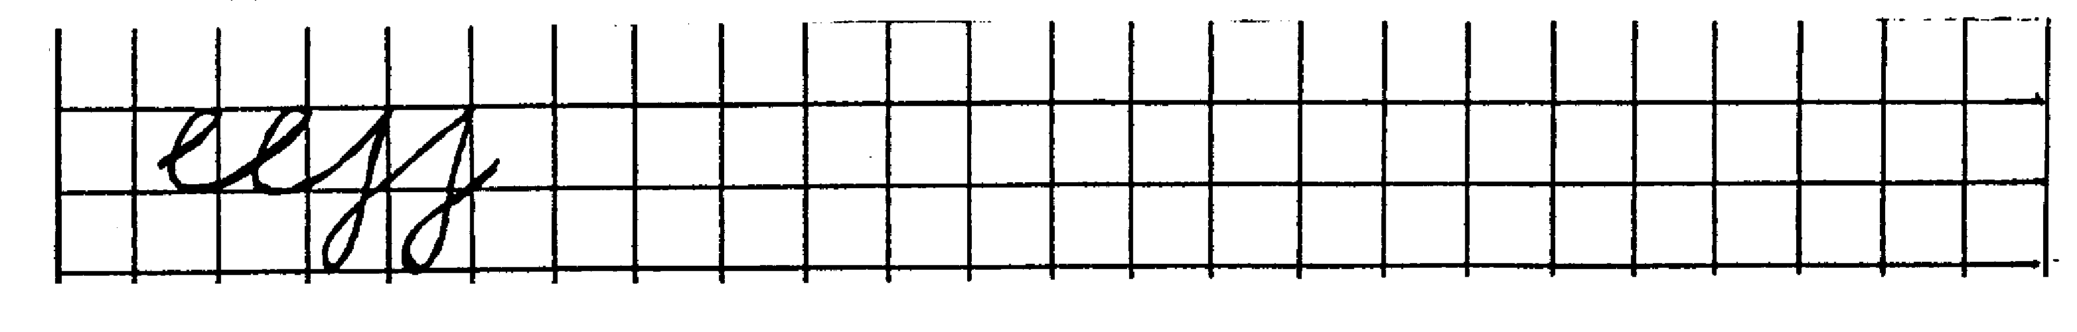
Параметры оценки результатов
1 | Характер линии | ровная, прямая |  | 1 балл
 |  | неровная, дрожащая, двойная |  | 0 баллов
2 | Размер элементов | соответствует эталону |  | 1 балл
 |  | не соответствует эталону |  | 0 баллов
3 | Форма элементов | соответствует эталону |  | 1 балл
 |  | не соответствует эталону |  | 0 баллов
4 | Наклон | соответствует эталону | 1 балл
 |  | не соответствует эталону | 0 баллов
5 | Отклонение от строчки | незначительное (не более 30 ) | 1 балл
 |  | значительное | 0 баллов
6 | Последовательность элементов | правильно воспроизведена | 1 балл
 |  | неверно воспроизведена | 0 баллов
Итого:
Высокий уровень – 5-6 баллов
Средний уровень – 3-4 баллов
Низкий уровень – 2-0 баллов
Тест №3
Исследование уровня развития зрительной памяти
Инструкция: На доске прикрепляется таблица с изображением разных фигур с дополнительными элементами. Педагог-психолог: «Найдите на своих листочках рамочку. В ней вы будете выполнять задание. Посмотрите внимательно на таблицу с изображением разных фигур. Постарайтесь запомнить, какие фигуры здесь нарисованы».
Для рассматривания и запоминания изображения детям дается 1 минута, затем таблица убирается.
Педагог-психолог: «Постарайтесь нарисовать фигуры так же как на таблице».
Дети рисуют простым карандашом по памяти.

Параметры оценки результатов
• все рисунки воспроизведены верно - 3 балла;
• 2/3 изображения - 2 балла (Воспроизведены полностью и точно 4-5 рисунка из 6 или воспроизведены все рисунки, но без деталей. Например: не поставлена точка в круге, не заштрихован квадрат и т.д.)
• 1/2 изображения - 1 балл (Воспроизведены верно и точно не менее 3 рисунков)
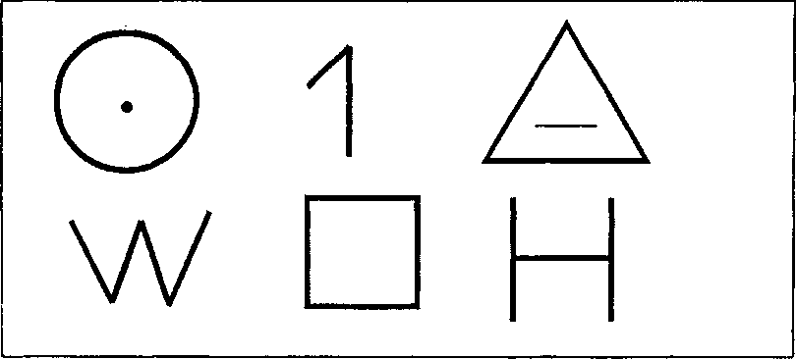

Тест №4
Зрительно-пространственное ориентирование
Инструкция: «Нарисуйте в середине треугольник, в левом нижнем углу- кружок, в правом верхнем уголке - овал, в левом верхнем уголке - прямоугольник, в правом нижнем углу -квадрат.

Параметры оценки результатов:
3 балла - 5 фигур нарисовано верно в нужном месте.
2 балла - 4-3 фигуры нарисованы верно и в нужном месте.
1 балл - 2-1 фигуры нарисованы верно и в нужном месте.

Мыслительные операции
Тест №5
Обобщение
Инструкция: Детям предлагается картинка, на которой представлены фрукты и овощи. Педагог-психолог: «Обведите в кружок все нарисованные здесь овощи».
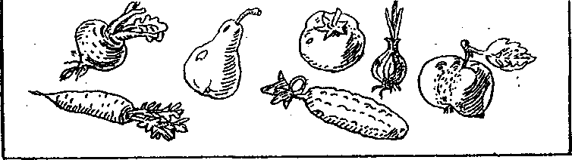

Параметры оценки результатов:
3 балла - обвели в кружок 5 овощей.
2 балла - обвели в кружок 3-4 овоща.
1 балл - обвели в кружок 1-2 овоща.
За каждый обведенный в кружок фрукт минусуется 1 балл.

Тест №6
Сравнение
Инструкция: Детям предлагается серия картинок, на которых представлены разные предметы. Педагог-психолог: «На каждой из этих картинок один из четырех изображенных предметов чем-то отличается от трех других. Зачеркните лишний предмет на каждой картинке».

Параметры оценки результатов:
3 балла - ребенок справился с поставленной перед ним задачей, зачеркнув лишние предметы на всех картинках.
2 балла - ребенок зачеркнул лишние предметы на 2 картинках.
1 балл - ребенок зачеркнул лишние предметы на 1 картинке.

Тест №7
Способность к целостному восприятию формы предметов
Инструкция: Детям предлагается нарисовать вторую половину изображения.

Параметры оценки результатов:
3 балла - ребенок понимает принцип работы, безошибочно дорисовывает фигуры.
2 балла - ребенок понимает принцип работы, но допускает небольшую асимметрию.
1 балл - ребенок не понимает принцип работы, искажение формы, резкое увеличение или уменьшение дополняемой части.

Исходящая диагностика
Исследование уровня психологической зрелости
у детей старшей группы
5-6 лет
Цель: исследование уровня развития детей для планирования индивидуальной, дифференцированной работы по авторским программам, для осуществления коррекционной работы.
• Время проведения: с____ по ____ апреля 20___ года.
• Педагог-психолог четко дает детям указания в соответствии с инструкцией. Если ребенок не услышал задание, возможно, не понял его, педагог-психолог или ассистент (воспитатель группы) делает пометку и повторяет задание.
• Каждому ребенку для выполнения работы предоставляется индивидуальный тестовый лист, простой карандаш и набор цветных карандашей.
• Тестирование рассчитано на 2-3 встречи с детьми. Исследование проводится по подгруппам, дети рассаживаются по одному за стол (в целях исключения списывания).

Тест№1
Определение уровня развития произвольной регуляции деятельности
Графический диктант
Методика направлена на выявление умения внимательно слушать и точно выполнять простейшие указания взрослого, правильно воспроизводить на листе бумаги направление линии; действовать в соответствии с правилом; использовать образец.
Каждому ребенку выдается лист в крупную клетку, с нанесенной на нем точкой.
Педагог-психолог проводит предварительное объяснение: «Сейчас мы с вами будем рисовать узор. Надо постараться, чтобы он получился красивым и аккуратным. Я буду говорить, на сколько клеток, и в какую сторону вы должны проводить линию. Проведите только те линии, которые я скажу. Когда проведете - ждите пока я не скажу, как надо проводить следующую».
После того, как даны предварительные объяснения, педагог-психолог говорит: «Начинаем рисовать узор. Поставьте карандаш на точку. Внимание! Две клеточки вверх, одна клеточка влево, одна клеточка вверх, три клеточки вправо, три клеточки вверх, две клеточки вправо, одна клеточка вниз, одна клеточка влево, пять клеточек вниз, три клеточки вправо. Дальше продолжите узор сами».
Узор выглядит следующим образом:

Параметры оценки результатов:
4 балла - узор под диктовку и его самостоятельное продолжение воспроизведено верно
3 балла - узор под диктовку выполнен без ошибок, а самостоятельное продолжение выполнено неверно;
2 балла - узор под диктовку выполнен неверно, а самостоятельное продолжение сделано по своему образцу;
1 балл - узор под диктовку и самостоятельное его продолжение сделано неверно

Тест №2
Развитие графического навыка
Инструкция: На листе в клеточку с левой стороны предварительно написаны последовательные графические элементы (две маленьких - две больших петельки), педагог предлагает ребенку рассмотреть этот «узор» и продолжить его до конца строчки.

Параметры оценки результатов
1 | Характер линии | ровная, прямая |  | 1 балл
 |  | неровная, дрожащая, двойная |  | 0 баллов
2 | Размер элементов | соответствует эталону |  | 1 балл
 |  | не соответствует эталону |  | 0 баллов
3 | Форма элементов | соответствует эталону |  | 1 балл
 |  | не соответствует эталону |  | 0 баллов
4 | Наклон | соответствует эталону | 1 балл
 |  | не соответствует эталону | 0 баллов
5 | Отклонение от строчки | незначительное (не более 30 ) | 1 балл
 |  | значительное | 0 баллов
6 | Последовательность элементов | правильно воспроизведена | 1 балл
 |  | неверно воспроизведена | 0 баллов
Итого:

Высокий уровень – 5-6 баллов
Средний уровень – 3-4 баллов
Низкий уровень – 2-0 баллов

Тест №3
Исследование уровня развития зрительной памяти
Инструкция: К доске прикрепляется таблица с изображением рисунков. Педагог-психолог: «Ребята, внимательно посмотрите на таблицу с изображением рисунков. Постарайтесь более точно запомнить, что здесь нарисовано, (дети рассматривают рисунки 1 минуту, затем учитель убирает таблицу). Теперь на своих листочках найдите рамочку (учитель показывает) и нарисуйте в ней фигуры как запомнили. Постарайтесь нарисовать так же как на таблице». Дети восстанавливают рисунки по памяти и зарисовывают их как можно точнее в отведенной рамке
Параметры оценки результатов.
• все рисунки воспроизведены верно - 3 балла;
• 2/3 изображения - 2 балла (воспроизведены полностью и точно из 6 рисунков 4-5 или воспроизведены все рисунки, но без деталей. Например, не поставлена точка в круге, не заштрихован квадрат и т.д.)
• 1/2 изображения - 1 балл (воспроизведены верно и точно не менее 3 рисунков)
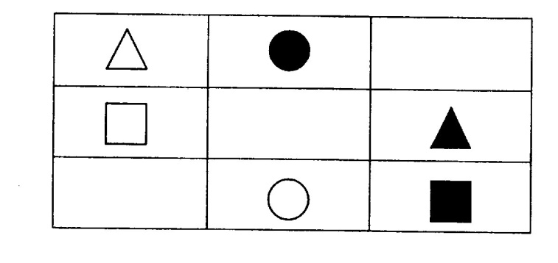
Мыслительные операции
Тест №4
Обобщение
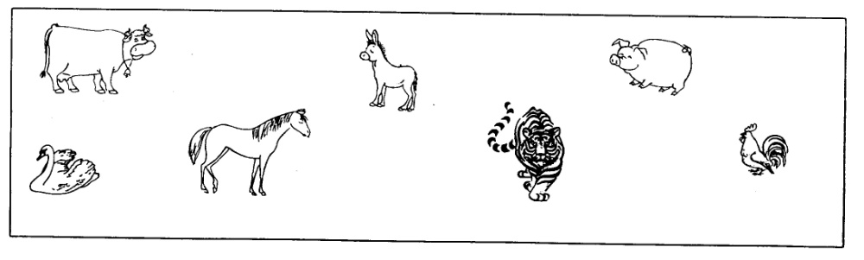
Инструкция: Детям предлагается серия картинок, на которых представлены животные. Педагог-психолог: «Обведите в кружок всех нарисованных здесь домашних животных».
Параметры оценки результатов:
3 балла - обвели в кружок 5 животных.
2 балла - обвели в кружок 3-4 животных.
1 балл - обвели в кружок 2-1животное.
За каждое неправильно обведенное животное минусуется 1 балл.

Тест №5
Сравнение
Инструкция: Детям предлагается логическая таблица с одной пустой клеткой, для которой они должны подобрать недостающую фигуру из семи фигур, расположенных рядом. Педагог-психолог: «Ребята, внимательно посмотрите на таблицу. Подберите недостающую фигуру из семи фигур, расположенных рядом, и укажите номер соответствующей фигуры.
Параметры оценки результатов:
3 балла - ребенок решил, поставленную перед ним задачу. Правильно выбрал недостающую фигуру (№7).
2 балла - ребенок выбрал фигуру под №1, №2, №4, №5 или №6 (Правильно нашел один из признаков).
1 балл - ребенок выбрал фигуру №3.
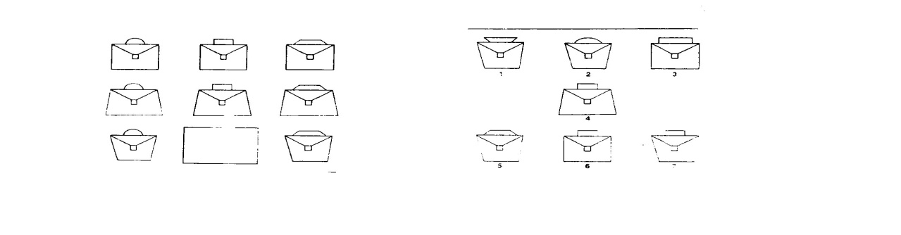
0 балов - ребенок не справился с поставленной задачей.
Тест №6
Способность к целостному восприятию формы предметов

Инструкция: Детям предлагается нарисовать вторую половину изображения.

Параметры оценки результатов:
3 балла - ребенок понимает принцип работы, безошибочно дорисовывает фигуры.
2 балла - ребенок понимает принцип работы, но допускает небольшую асимметрию или не
дорисовывает дополнительные детали.
1 балл - ребенок не понимает принцип работы, искажает форму и не дорисовывает дополнительные детали.

Входящая диагностика
Исследование уровня психологической зрелости у детей
подготовительной группы
6-7 лет
Цель: выявить уровень сформированности учебно-важных качеств личности дошкольника, его психологической готовности к школе, уровень школьной мотивации.
• Время проведения: с____ по ____ октября 20____года.
• Педагог-психолог четко дает детям конкретные указания в соответствии с инструкцией. Если ребенок не услышал задание, возможно, не понял его, педагог-психолог или ассистент (воспитатель группы) делает пометку и повторяет задание.
• Каждому ребенку для выполнения работы предоставляется индивидуальный тестовый лист, простой карандаш и набор цветных карандашей.
• Тестирование рассчитано на 2-3 встречи с детьми. Исследование проводится по подгруппам, дети рассаживаются по одному за стол (в целях исключения списывания).

Тест №1
Развитие графического навыка
Инструкция: На листе в клеточку с левой стороны предварительно написаны последовательные графические элементы (две маленьких - две больших петельки), педагог предлагает ребенку рассмотреть этот «узор» и продолжить его до конца строчки.
Параметры оценка результатов
1 | Характер линии | ровная, прямая |  | 1 балл
 |  | неровная, дрожащая, двойная |  | 0 баллов
2 | Размер элементов | соответствует эталону |  | 1 балл
 |  | не соответствует эталону |  | 0 баллов
3 | Форма элементов | соответствует эталону |  | 1 балл
 |  | не соответствует эталону |  | 0 баллов
4 | Наклон | соответствует эталону | 1 балл
 |  | не соответствует эталону | 0 баллов
5 | Отклонение от строчки | незначительное (не более 30 ) | 1 балл
 |  | значительное | 0 баллов
6 | Последовательность элементов | правильно воспроизведена | 1 балл
 |  | неверно воспроизведена | 0 баллов
Итого:

Высокий уровень – 5-6 баллов
Средний уровень – 3-4 баллов
Низкий уровень – 2-0 баллов

Тест №2
Исследование уровня развития зрительной памяти
Инструкция: К доске прикрепляется таблица с изображением рисунков. Педагог-психолог: «Ребята, внимательно посмотрите на таблицу с изображением рисунков. Постарайтесь более точно запомнить, что здесь нарисовано, (дети рассматривают рисунки 1 минуту, затем педагог убирает таблицу). Теперь на своих листочках найдите рамочку (педагог показывает) и нарисуйте в ней фигуры как запомнили. Постарайтесь нарисовать так же как на таблице». Дети восстанавливают рисунки по памяти и зарисовывают их как можно точнее в отведенной рамке
Параметры оценки результатов.
• все рисунки воспроизведены верно - 3 балла;
• 2/3 изображения - 2 балла (воспроизведены полностью и точно из 6 рисунков 4-5 или воспроизведены все рисунки, но без деталей. Например, не поставлена точка в круге, не заштрихован квадрат и т.д.)
• 1/2 изображения - 1 балл (воспроизведено верно и точно не менее 3 рисунков)

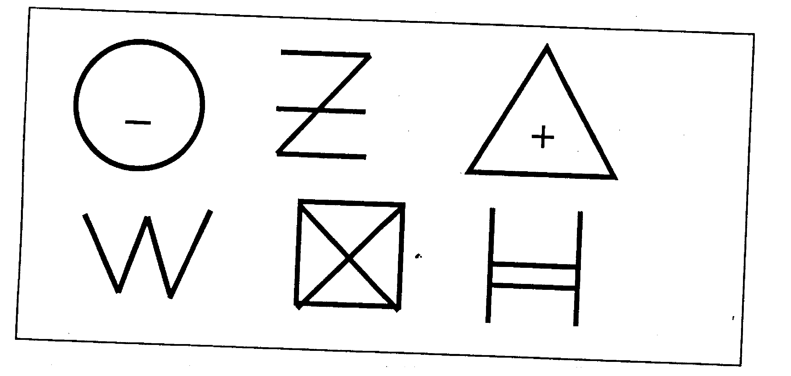

Параметры оценки результатов:
• Высокий уровень 3 балла - все 5 фигур воспроизведены верно и на своем месте
• Средний уровень 2 балла - воспроизведены верно 3-4 фигуры
• Низкий уровень 1 балл – 0-2 фигуры воспроизведены верно

Мыслительные операции
Тест №3
Обобщение
Задание 1.(не оценивается)
Инструкция для выполнения тренировочного задания (упражнение не оценивается): Детям предлагается серия картинок, на которых представлены животные. Педагог-психолог: «Какие предметы можно объединить в одну группу? Почему? Обведите овощи красным карандашом в кружок. Обведите фрукты синим карандашом».
Задание 2.
Инструкция: «Назовите, какие предметы изображены на ваших листочках (гитара, пылесос, настольная лампа, отвертка, карандаш, плоскозубцы, компьютер, точилка, пила, карандаш, утюг, топор). Распределите эти предметы в три группы. Возьмите зеленый карандаш, обведите предметы первой группы (дети выполняют задание)».
Подумайте, какие предметы можно объединить во вторую группу. Возьмите синий карандаш, обведите их (дети выполняют задание).
Обведите красным карандашом предметы третьей группы.
Педагог-психолог не называет обобщающее слово третьей группы.

Параметры оценки результатов:
3 балла - ребенок верно объединил все предметы в 3 группы.
2 балла - ребенок верно объединил предметы в 2 группы.
1 балл - ребенок верно объединил предметы в 1 или 0 групп.
Ключ: школьные принадлежности, инструменты, электроприборы. Лишний предмет – гитара.
Тест №4
Сравнение
Инструкция: Детям предлагается сравнить два рисунка: «Рассмотрите рисунки. Найдите десять отличий и закрасьте их»

Параметры оценки результатов
3 балла - ребенок нашел 8 и более различий
2 балла - ребенок нашел 5-7 различий
1 балл - ребенок нашел 0-4 различий

Тест №5
Развитие наглядно-образного мышления
Инструкция: Детям предлагаются листы со схемами движения к домикам (лабиринты): «На рисунке полянка, на ней нарисованы дорожки, ведущие к домикам. Нужно найти заданный домик и закрасить его. Чтобы найти нужный домик, надо смотреть на письмо. В письме написано, что надо идти от травки, мимо елочки, а потом мимо грибка. Тогда найдем нужный домик. Найдите нужный домик, а я посмотрю, не ошиблись ли вы. Путь к домику укажите синим карандашом».

Тренировочное задание не оценивается.
Прежде, чем приступить к решению следующей задачи, педагог-психолог каждый раз показывает, на индивидуальных листах ребенка, где находится задание.
Далее дети выполняют задания самостоятельно.

Инструкция к задаче №2:
Посмотрите на письмо. Надо идти от травки, мимо цветочка, мимо грибочка, мимо березки, потом мимо ёлочки. Найдите нужный домик и закрасьте его синим карандашом.

Инструкция к задаче №3:
Посмотрите на письмо. Надо идти от травки, мимо березки, мимо грибочка, мимо ёлочки, потом мимо стульчика. Найдите нужный домик и закрасьте его зеленым карандашом.

Инструкция к задаче №4:
Посмотрите на письмо. Надо идти от травки, мимо березки, мимо цветочка, мимо ёлочки, потом опять мимо цветочка. Найдите нужный домик и закрасьте его красным карандашом.

Параметры оценки результатов
За каждый правильный поворот начисляется 1 балл, все баллы суммируются
Высокий уровень– 9-12 баллов
Средний уровень - 5-8 баллов
Низкий уровень - 0-4 различий балла

Ключ:
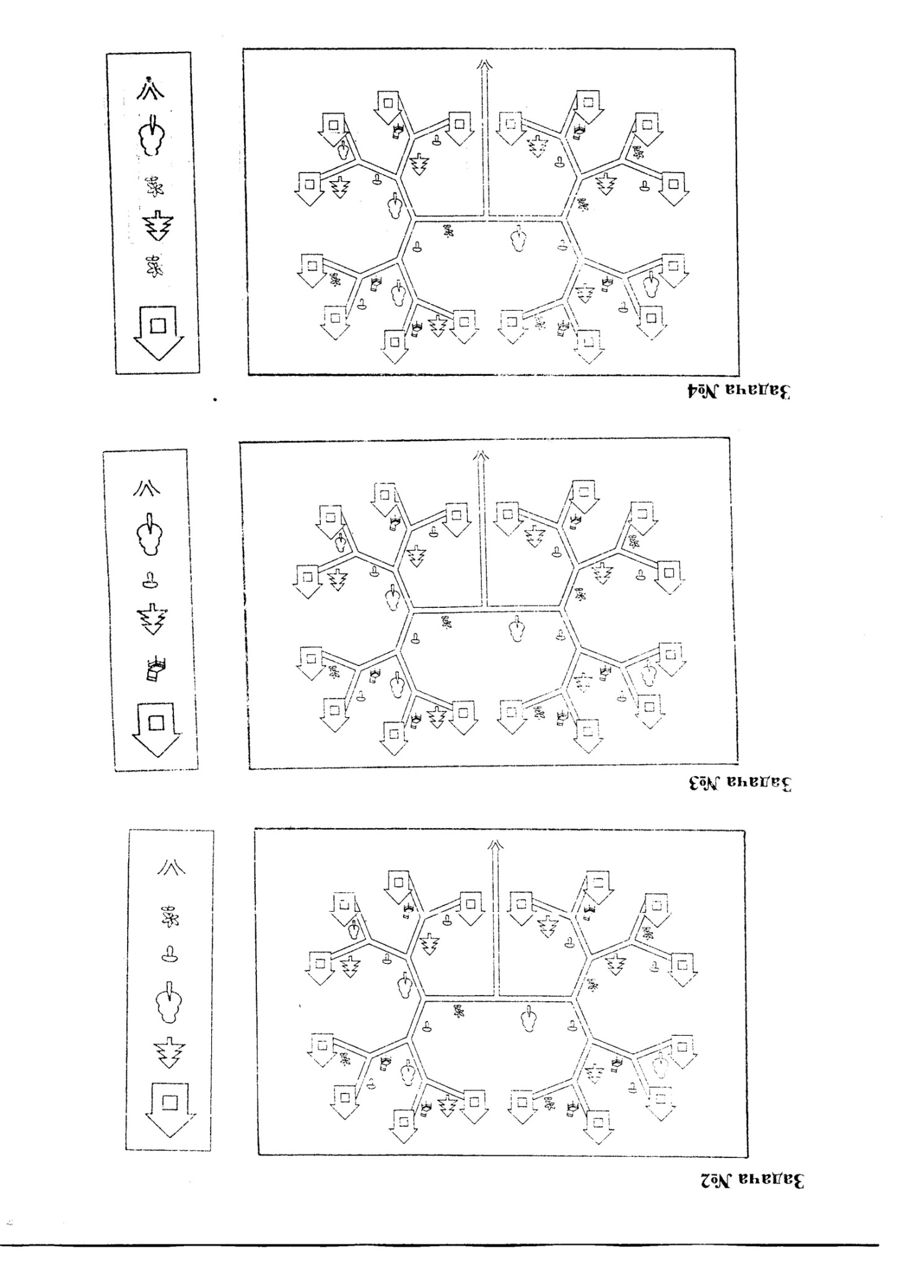

Исходящая диагностика
Исследование уровня психологической зрелости у детей
подготовительной группы
6-7 лет
Цель: выявить уровень сформированности учебно-важных качеств личности дошкольника, его психологической готовности к школе, уровень школьной мотивации.
• Время проведения: с____ по ____ апреля 20____года.
• Педагог-психолог четко дает детям конкретные указания в соответствии с инструкцией. Если ребенок не услышал задание, возможно, не понял его, педагог-психолог или ассистент (воспитатель группы) делает пометку и повторяет задание.
• Каждому ребенку для выполнения работы предоставляется индивидуальный тестовый лист, простой карандаш и набор цветных карандашей.
• Тестирование рассчитано на 2-3 встречи с детьми. Исследование проводится по подгруппам, дети рассаживаются по одному за стол (в целях исключения списывания).
Тест №1
Определение уровня развития произвольной регуляции деятельности
Графический диктант
(методика разработана Д.Б. Элькониным)
Методика направлена на выявление умения внимательно слушать и точно выполнять простейшие указания взрослого, правильно воспроизводить на листе бумаги направление линии; действовать в соответствии с правилом; использовать образец.
Каждому ребенку выдается тетрадный лист в крупную клетку, с нанесенной на нем точкой.
Педагог-психолог дает предварительное объяснение: «Сейчас мы с вами будем рисовать узор. Я буду говорить, на сколько клеток, и в какую сторону вы должны проводить линию. Проведите только те линии, которые я скажу. Когда проведете, ждите пока я не скажу, как надо проводить следующую линию».
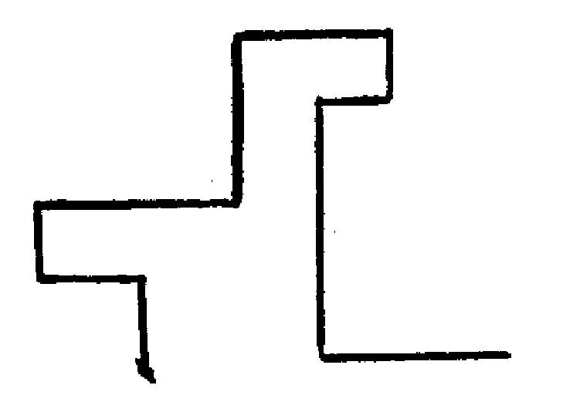После того, как даны предварительные объяснения, учитель говорит: «Начинаем рисовать узор. Поставьте карандаш на точку. Внимание! Две клеточки вверх, одна клеточка влево, одна клеточка вверх, три клеточки вправо, три клеточки вверх, две клеточки вправо, одна клеточка вниз, одна клеточка влево, пять клеточек вниз, три клеточки вправо. Дальше продолжите узор сами». Узор выглядит следующим образом:

Параметры оценки результатов:
4 балла - узор под диктовку и его самостоятельное продолжение выполнено верно
3 балла - узор под диктовку выполнен без ошибок, а самостоятельное продолжение выполнено неверно
2 балла - узор под диктовку выполнен неверно, а самостоятельное продолжение сделано по своему образцу
1 балл - узор под диктовку и самостоятельное его продолжение сделано неверно

Тест №2 Исследование уровня развития зрительной памяти
Инструкция:
К доске прикрепляется таблица с изображением рисунков: «Внимательно посмотрите на таблицу с изображением рисунков. Постарайтесь запомнить, что здесь нарисовано. (Дети рассматривают рисунки 1 минуту, затем таблица убирается). На своих листочках найдите рамочку и нарисуйте в ней фигуры так же как на таблице».
Дети восстанавливают рисунки по памяти и зарисовывают их как можно точнее в отведенной рамке.
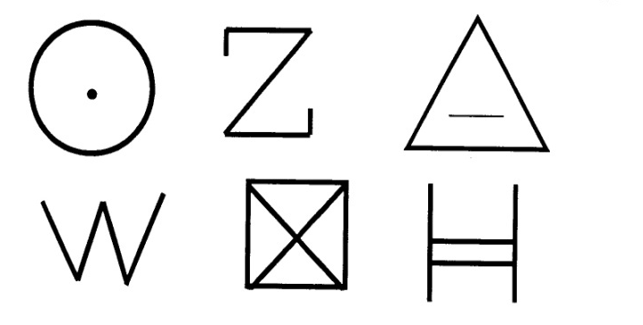

Параметры оценка результатов
Высокий уровень - воспроизведены все 6 фигур верно, т.е. фигуры нужного цвета и на своем месте.
Средний уровень - 3-5 фигуры воспроизведены верно.
Низкий уровень - 0-2 фигуры воспроизведены верно.

Мыслительные операции
Тест №3 Обобщение

Задание №1 - тренировочное упражнение (не оценивается)
Инструкция: «Рассмотрите изображение. Какие предметы молено объединить в одну группу? (Дети называют предметы). Почему? Обведите их красным карандашом (учитель выполняет задание на доске, дети - на индивидуальных листочках). Какие предметы еще остались? Как можно назвать их одним словом? Синим карандашом обведите эти предметы».
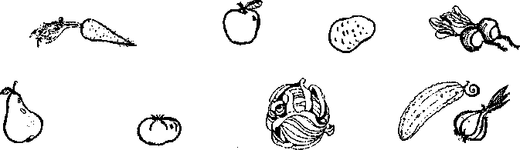

Задание №2 (самостоятельная работа)
Инструкция: «Назовите, какие предметы изображены на них (ракетки, сланцы, платье, воланчик, туфли, боксерские перчатки, носки, мяч, футболка, тапочки, куртка, кроссовка, шорты, лыжи, сапог, брюки). Эти предметы нужно распределить в три группы. Подумайте, какие предметы можно объединить в первую группу. Возьмите зеленый карандаш, обведите их. (Дети выполняют задание).
Какие предметы можно объединить во вторую группу. Обведите их синим карандашом. (Дети выполняют задание).
Обведите красным карандашом предметы третьей группы».
Обобщающее слово для каждой группы не называет.

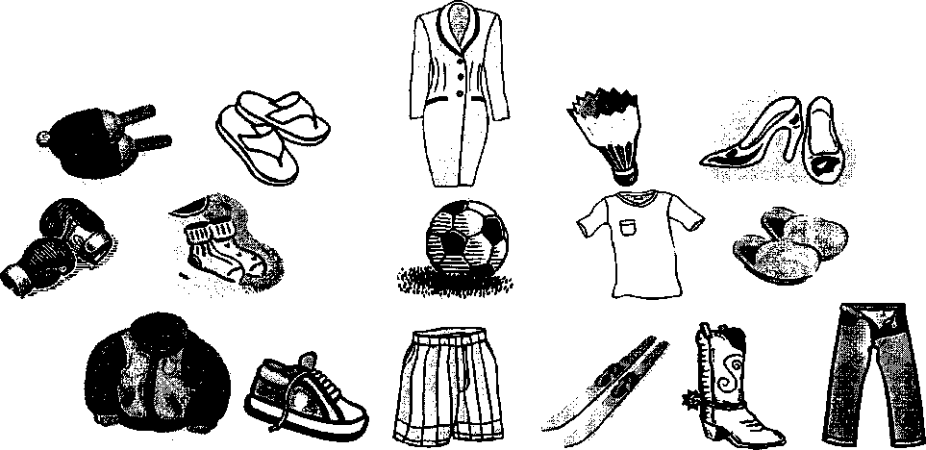

Параметры оценка результатов
Высокий уровень – предметы верно объединены в 3 группы.
Средний уровень - предметы верно объединены в 2 группы.
Низкий уровень - предметы верно объединены в 1 или 0 групп.

Ключ
Три группы: обувь, одежда, спортивный инвентарь.

Тест №4
Сравнение
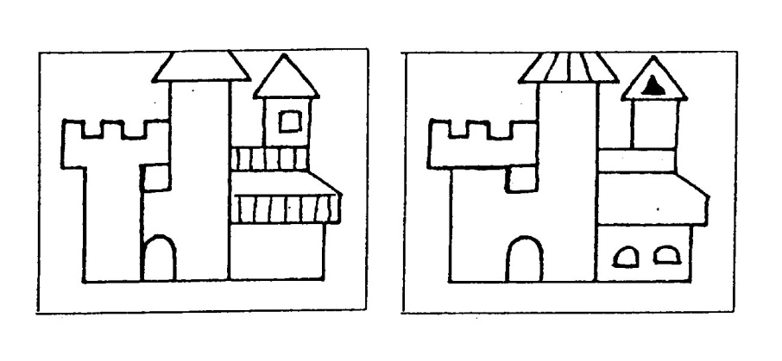
Инструкция: Детям предлагается сравнить два рисунка: «Рассмотрите рисунки. Дорисуйте замки так, чтобы они стали одинаковыми».
Критерии оценки:
Высокий уровень - ребенок нашел 8 и более различий. Средний уровень - ребенок нашел 5-7 различий. Низкий уровень - ребенок нашел 0-4 различия.

Тест №5
Развитие наглядно-образного мышления
Задание №1 - тренировочное (не оценивается).
Инструкция: Детям предлагаются листы с дорожками и домиками (лабиринтами).
«На полянке нарисованы дорожки и домики в конце каждой из них. Нужно правильно найти один домик и зачеркнуть его. Чтобы найти этот домик, надо смотреть на письмо. В нем нарисовано, что надо идти от травки, мимо елочки, а потом мимо грибка. Тогда найдёте правильный домик. Все найдите этот домик, а я посмотрю, не ошиблись ли вы. Обведите этот домик».
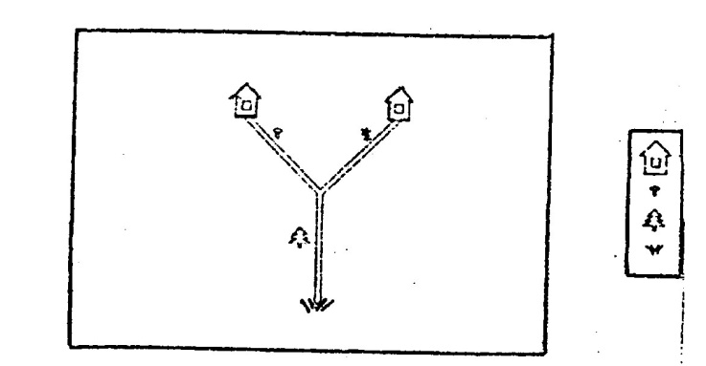
Инструкция к заданию №2
«Смотрите на письмо. Надо пройти от травки, сначала мимо березки, потом мимо ёлочки, грибка, забора. Найдите нужный домик и закрасьте его синим карандашом».

Инструкция к заданию №3
«Смотрите на письмо. Надо пройти от травки, сначала мимо березки, потом мимо грибка, ёлочки, потом стульчика. Найдите нужный домик и закрасьте его зеленым карандашом».

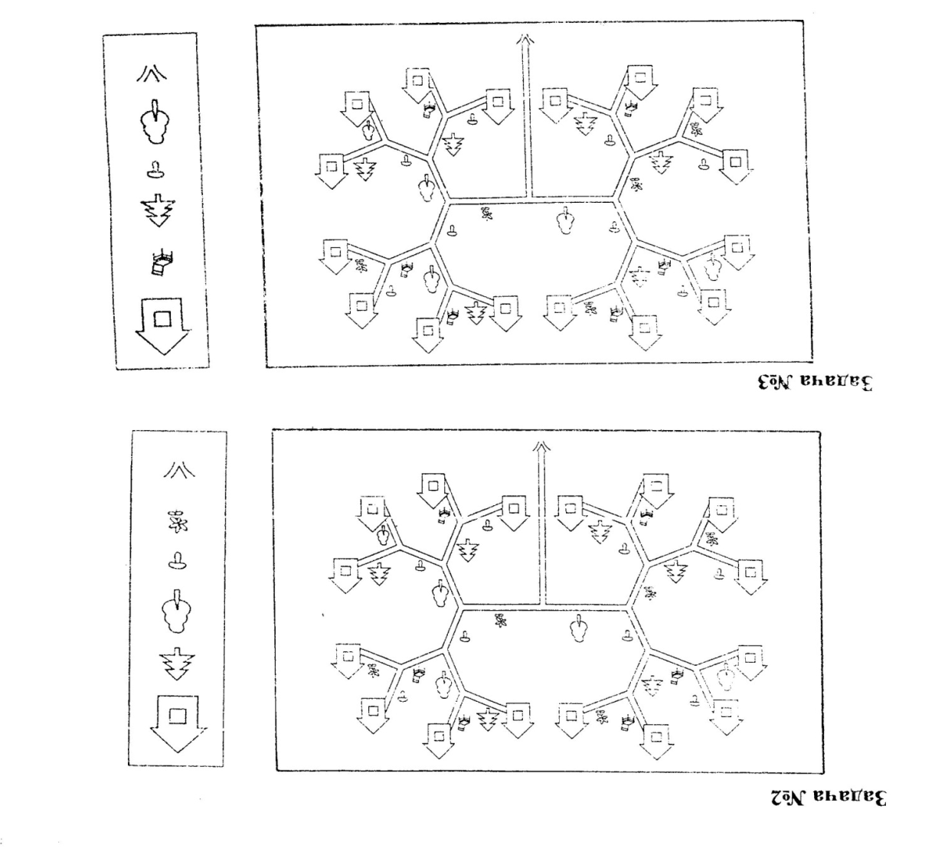

Параметры оценка заданий №2,3:
За каждый правильный поворот начисляется 1 балл. Все баллы, полученные ребенком в заданиях №2,3, суммируются.
Высокий уровень - 7-8 баллов.
Средний уровень - 4-6 баллов.
Низкий уровень - 0-3 балла.

Задание №4
Педагог-психолог: «Смотрите на письмо. Надо пройти от травки, сначала мимо березки, потом мимо ёлочки, мимо грибка, мимо забора. Найдите нужный домик и закрасьте его красным карандашом».

Задание №5
Педагог-психолог: «Смотрите на письмо. Надо пройти от травки, мимо березки, мимо цветочка, мимо колоска, мимо яблочка. Найдите нужный домик и закрасьте его желтым карандашом».
4 5

Параметры оценка результатов заданий №4,5:
За каждый правильный поворот начисляется 1 балл. Все баллы, полученные ребенком в заданиях №2,3, суммируются.
Высокий уровень - 7-8 баллов.
Средний уровень - 4-6 баллов.
Низкий уровень - 0-3 балла.

Тест №6
Исследование уровня развития слуховой памяти
Инструкция: Педагог-психолог: «Сейчас я вам назову ряд чисел, слушайте внимательно и запоминайте». Педагог-психолог читает вслух ряд чисел: 3, 9, 2, 7, 8, 6, 0, 4, 7, 3
«Ребята, сейчас я ещё раз прочитаю вам эти числа, будьте внимательны». Педагог-психолог читает вслух ряд чисел: 3,9,2, 7, 8, 6, 0, 4, 7, 3
«Слушайте внимательно, читаю последний раз: 3, 9, 2, 7, 8, 6, 0, 4, 7, 3
«Ребята, теперь запишите те числа, которые вы запомнили».
Критерии оценки.
За каждую правильно написанную цифру дается 1 балл. Порядок записи чисел ребенком не учитывается.

Тест №7
Сравнение
Инструкция: Детям предлагается логическая таблица с одной пустой клеткой. Они должны подобрать недостающую фигуру из семи фигур, расположенных рядом. Педагог-психолог: «Внимательно посмотрите на таблицу. Подберите недостающую фигуру из семи фигур, расположенных рядом, и укажите номер соответствующей фигуры.
Критерии оценки:
3 балла - правильно выбрал недостающую фигуру (№7).
2 балла - ребенок выбрал фигуру под №1, №2, №4, №5 или №6 (правильно нашел один из признаков).
1балл - ребенок выбрал фигуру №3.
0 балов - ребенок не справился с поставленной задачей.
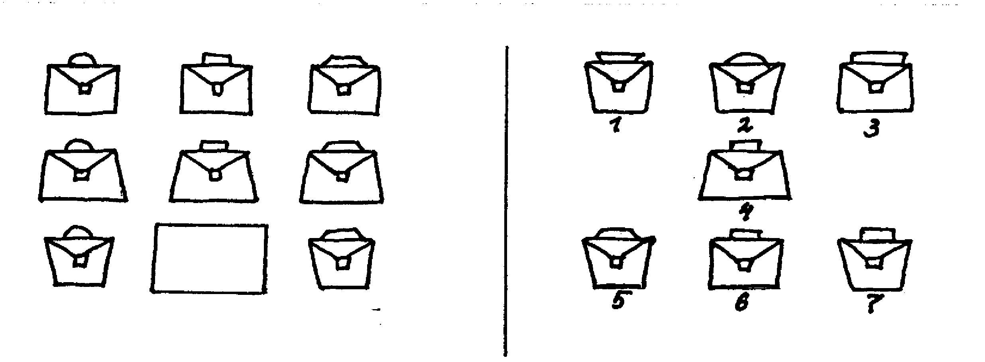

Тест № 8
Способность к целостному восприятию формы предметов

Инструкция: Детям предлагается нарисовать вторую
Критерии оценки:
3 балла - ребенок понимает принцип работы, безошибочно дорисовывает фигуры.
2 балла - ребенок понимает принцип работы, но допускает небольшую асимметрию или не дорисовывает дополнительные детали.
1 балл - ребенок не понимает принцип работы, искажает форму и не дорисовывает дополнительные детали.

Тест №9
Степень сформированности внутренней позиции школьника
Методика Т.А. Нежновой

ПРИЛОЖЕНИЕ VI. Глоссарий
Лексика средового подхода
Личность - человек как субъект обладания духовными, материальными и социальными ценностями.
Развитие - процесс обретения субъектом свободы и независимости от условий среды и образа жизни окружения.
Формирование - процесс ограничения свободы и независимости субъектов условиями среды и образа жизни окружения.
Среда - всё то, среди чего пребывает субъект и посредством чего он реализует себя как личность.
Ниша - пространство возможностей для индивидуума, место адаптации личности к господствующим в среде стихиям. Формирует стиль жизнедеятельности.
Стихия - властвующая над человеком гигантская сила, которая захватывает, увлекает и метит индивидуумов, программирует их поведение.
Образ жизни - устойчивый способ жизнедеятельности сообщества и индивидуума, способ познания, способ общения, способ адаптации и др.
Педагогическое управление - подчинение субъекта управления (вынужденное или добровольное) - себе самому, обстоятельствам и индивидуумов друг другу.
(Мануйлов Ю.С., профессор Центра научных инвестиций,
доктор педагогических наук, г. Нижний Новгород)

Кинестетические ощущения (от греч. kineo — двигаюсь и aesthesis — ощущение) — ощущения движения, положения частей собственного тела и производимых мышечных усилий. Данный вид ощущений возникает в результате раздражения проприорецепторов (от лат. proprius — собственный и capio — брать, принимать) — специальных рецепторных образований, расположенных в мышцах, сухожилиях, суставах и связках; именно они дают информацию о движении и положении тела в пространстве.
Высшие психические функции (ВПФ) — это специфические психические функции человека: память, внимание, мышление, восприятие, воображение и речь.
Нейропсихология - наука, которая изучает формирование и развитие познавательных процессов головного мозга.
Нейропсихологические упражнения это запуск умственного развития и речи через движение. Это развитие межполушарного взаимодействия мозга.
Кинезиология - наука о развитии головного мозга через движение. Кинезиологические упражнения связанны с движением. Кинезиология - это системный элемент нейропсихологии.

ПРИЛОЖЕНИЕ VII. Методическое обеспечение программы

- В основу нашего опыта легли материалы исследований отечественных и зарубежных ученых: Лурия А.Р., Бехтерева Н.П., Семенович А.В., Сиротюк А.Л., О.А.Семенова, Хомской Е.Д., Леонтьева А.Н., Лейтеса А.Р., Анохина П.Н., Сеченова И.М., Смит Кр., Шейфер Дж. Пол Деннисон с программой «Гимнастика мозга».
- Мануйлов Ю.С., профессор Центра научных инвестиций, доктор педагогических наук, г. Нижний Новгород, «Средовой подход в воспитании», 2002г.
- Мануйлов Ю.С., профессор Центра научных инвестиций, доктор педагогических наук, г. Нижний Новгород, «Теория и практика опосредованного (через среду) управления в образовании»
- Ханнафорд К. «Мудрое движение. Мы учимся не только головой».
- Сиротюк А.Л. Коррекция развития интеллекта дошкольников - М. ТЦ Сфера, 2001
- Сиротюк А.Л. Обучение детей с учетом психофизиологии.
- Основная общеобразовательная программа дошкольного образования
«От рождения до школы». Н. Е. Веракса, Т.С. Комарова, М. А. Васильева. М.: Мозаика-Синтез, 2017. 224 с.
- «Средовой подход в воспитании» Мануйлов Ю.С., профессор Центра научных инвестиций, доктор педагогических наук, г. Нижний Новгород
- Е. В. Колесникова «Я решаю логические задачи». Сфера, 2010. 48 с.
- Е. Н. Панова «Дидактические игры и занятия в детском саду». Воронеж, 2007. 78 с.
- Т. П. Трясорукова «Развитие межполушарного взаимодействия у детей»
- Н.Н.Павлова, Л.Г.Руденко «Умные картинки» Материалы для коррекционно-развивающей работы в детском саду
- В. М. Доскова, А. Г. Прокофьева «Развивающие игры для детей»
- Л. Ф. Тихомирова «Логика для дошкольников». Ярославль: Академия развития, 1999. 256 с.
- И. В. Стародубцева «Игровые занятия по развитию памяти, внимания,
мышления у дошкольников». М: АРКТИ, 2008. 68 с.
- Логико-Малыш, Издательский дом «Зимородок», 125368 по темам:
«Развитие речи», «Математика», «Психология», «ОБЖ», «Мир природы», «Бытовая культура»
- Развивающие и диагностирующие методики:
- «Исследование уровня зрительного восприятия и памяти» (аналог теста Бернштейна)
- «Графический диктант» (Методика разработана Д.Б. Элькониным)
- «Способность к целостному восприятию формы предметов»
- «Мыслительные операции обобщение»
- «Мыслительные операции сравнение» (аналог теста «Четвертый - лишний» С.Я.Рубинштейн)
- «Лабиринт» (разработка НИИ дошкольного воспитания АПН СССР)
- «Лабиринт» (аналог субтеста Векслера).
- «Степень сформированности внутренней позиции школьника» (Методика Т.А. Нежновой)

Мануйлов Ю.С., профессор Центра научных инвестиций, доктор педагогических наук, г. Нижний Новгород, «Средовой подход в воспитании», 2002г.
Мануйлов Ю.С., профессор Центра научных инвестиций, доктор педагогических наук, г. Нижний Новгород, «Теория и практика опосредованного (через среду) управления в образовании»
Мануйлов Ю.С., профессор Центра научных инвестиций, доктор педагогических наук, г. Нижний Новгород «Теория и практика опосредованного (через среду) управления в образовании»
Мануйлов Ю.С., профессор Центра научных инвестиций, доктор педагогических наук, г. Нижний Новгород, «Средовой подход в воспитании», 2002г.
Сиротюк А.Л. Обучение детей с учетом психофизиологии.
К. Ханнофорд «Мудрое движение. Мы учимся не только головой».

